**BỘ LAO ĐỘNG - THƯƠNG BINH VÀ XÃ HỘI**

**TRƯỜNG CAO ĐẲNG CÔNG NGHỆ BÁCH KHOA HÀ NỘI**



**Hà Nội, tháng 12 năm 2024**

**Nhóm thực hiện: Nhóm 4**

**Lớp: 2623CNT04**

**GVHD: Trần Thị Huê**

**BÁO CÁO THỰC TẬP CHUYÊN ĐỀ**

**Xây dựng web phim điện ảnh**



**Hà Nội, tháng 12 năm 2024**

**BỘ LAO ĐỘNG - THƯƠNG BINH VÀ XÃ HỘI**

**TRƯỜNG CAO ĐẲNG CÔNG NGHỆ BÁCH KHOA HÀ NỘI**

**BÁO CÁO THỰC TẬP CHUYÊN ĐỀ**

**Xây dụng web phim điện ảnh**

**KẾ HOẠCH THỰC TẬP**

**Danh sách thành viên nhóm:**

|  |  |  |  |
| --- | --- | --- | --- |
| **Stt** | **Họ và tên** | **Điện thoại** | **Ghi chú** |
| 1 | Lê Mai Thanh | 0354387082 | Leader |
| 2 | Nguyễn Thu Hà | 0389546332 |  |
| 3 | Nguyễn Khả Đỗ Mạnh | 0832225992 |  |

**Nội dung thực tập: Xây dựng web phim điện ảnh**

*Hà Nội, ngày tháng năm 20*

**Xác nhận của GV hướng dẫn Trưởng nhóm**

*(ký, ghi rõ họ và tên) (ký, ghi rõ họ và tên)*

**NHÓM 4**

|  |  |  |  |
| --- | --- | --- | --- |
| **TT** | **Các ý (các phần)** | **Điểm** | **Điểm GV chấm** |
| **1** | **Khảo sát hệ thống**  **Mô tả bài toán (tóm tắt được hệ thống)** | **1 điểm** |  |
| **2** | **Phân tích yêu cầu hệ thống** | **2 điểm** |  |
| Xây dựng biểu đồ Usercase (phân rã…) |  |  |
| a. Xác định Actor |  |  |
| b. Xác định Usecase |  |  |
| c. Thiết lập mối quan hệ ( Vẽ biểu đồ) |  |  |
| d. Đặc tả các usecase |  |  |
| **3** | **Phân tích hoạt động hệ thống** | **1 điểm** |  |
| Xây dựng biểu đồ hoạt động |  |  |
| Xây dựng biểu đồ lớp |  |  |
| a. Xác định lớp dự kiến (dựa vào phần đặc tả usecase) |  |  |
| b. Xác định thuộc tính |  |  |
| c. Xác định phương thức |  |  |
| d. Xác định mối quan hệ |  |  |
| Thiết kế biểu đồ trạng thái |  |  |
| Thiết kế biểu đồ trình tự |  |  |
| 4 | **Thiết kế hệ thống** | **0.5 điểm** |  |
| Xây dựng biểu đồ lớp hoàn chỉnh |  |  |
| Biểu đồ thành phần |  |  |
| Biểu đồ triển khai |  |  |
| 5 | **Ánh xạ từ biểu đồ lớp thành mô hình ER. Vận dụng kiến thức môn CSDL quan hệ để chuyển đổi mô hình ER sang mô hình quan hệ** |  |  |
| 6 | **Chương trình** |  |  |
| Có giao diện và kết nối trên hệ quản trị | **2.5 điểm** |  |
| Đầy đủ các chức năng phân quyền ở phần phân tích | **3 điểm** |  |
| **Tổng điểm** | | **10 điểm** |  |

# MỤC LỤC

MỤC LỤC 5

LỜI NÓI ĐẦU 6

CHƯƠNG I: KHẢO SÁT HỆ THỐNG 7

1. Mô Tả Môi Trường Hoạt Động 7

1.1 Nền Tảng Hoạt Động 7

1.2 Người Dùng Mục Tiêu 7

1.3. Khảo sát khách hàng: 7

1.4 Chức năng chính 7

1.5 Yêu Cầu Hệ Thống 8

2 Khảo sát bài toán 8

2.1. Giới thiệu về bài toán: 8

2.2 Yêu cầu của người dùng: 8

3 So sánh giữa hệ thống đã có trên thị trường và hệ thống mới 10

Bảng so sánh giữa hệ thống đã có trên thị trường và hệ thống mới 10

4 Yêu cầu của đề tài 11

5 Công cụ lập trình 12

Chương II: Phân tích hệ thống 13

I.Tổng quan chức năng 13

1. các tác nhân(Actor) 13

1.1 Biểu đồ usecase tổng quát 14

1.2 Đặc tả usecase 15

CHƯƠNG III: PHÂN TÍCH HOẠT DỘNG CỦA HỆ THỐNG 35

1. Biểu đồ Hoạt động 35

1.1 biểu đồ hoạt động chức năng đăng nhập 35

1.2 Biểu đồ hoạt động chức năng Đăng ký 37

1.3 Biểu đồ hoạt động chức năng tìm kiếm 38

1.4 biểu đồ hoạt động chức năng Tin tức 40

1.5 Biểu đồ hoạt động chức năng thêm thể loại 41

1.6 biểu đồ hoạt động chức năng thêm phim 43

1.7 Biểu đồ hoạt động chức năng quản lý vai trò 45

2. Biểu đồ tuần tự 47

2.1 Biểu đồ tuần tự chức năng đăng nhập 47

2.2 Biểu đồ tuần tự chức năng đăng ký 48

2.3 biểu đồ tuần tự chức năng quản lý phim 50

2.4 biểu đồ tuần tự chức năng quản lý thể loại 52

2.5 biểu đồ chức năng quản lý tin tức 54

2.6 Biểu đồ chức năng vai trò 56

CHƯƠNG IV : THIẾT KẾ GIAO DIỆN 58

1. Biểu Đồ lớp Class 58

2. Cơ sở dữ liệu 59

CHƯƠNG VI: CHƯƠNG TRINH 62

1. Giao Diện 62

1.1 Giao Diện Trang chủ 62

1.2 Giao diện đăng nhập 62

1.3 Giao diện đăng ký 63

1.4 Giao diện quên mật khẩu 63

1.5 Giao điện thể loại 64

1.6 Giao diện tin tức 64

1.7 Giao diện thông tin Tin tức 65

1.8 Giao diện tìm kiếm 65

1.9 Giao diện phim 66

2. Kết Nối với hệ quả trị 67

2.1 hệ quản trị 67

2.2 Kết nối 67

3. Giao diện của admin 67

3.1 Giao diện tài khoản 67

3.2 Giao diện kho phim 68

3.3 Giao diện Thêm Phim 68

**DANH MỤC BẢNG BIỂU HÌNH ẢNH**

Hình 2.1 Biểu đồ Usecase tổng quát

Hình 2.2 Biểu đồ Usecase đăng kí

Hình 2.3 Biểu đồ Usecase đăng nhập

Hình 2.4 Biểu đồ Usecase tìm kiếm

Hình 2.5 Biểu đồ Usecase Quản lý nội dung

Hình 2.6 Biểu đồ Usecase Quản lý bộ phim

Hình 2.7 Biểu đồ Usecase Quản lý thể loại

Hình 2.8 Biểu đồ Usecase Quản lý tin tức

Hình 2.9 Biểu đồ Usecase Quản lý quyền

Hình 2.10 Biểu đồ Usecase Quản lý vai trò

Hình 2.11 Biểu đồ Usecase Quản lý người dùng

Hình 2.12 Biểu đồ Usecase xem phim

Hình 2.13 Biểu đồ Usecase xem tin tức

Hình 3.1 Biểu đồ hoạt động chức năng đăng nhập

Hình 3.2 Biểu đồ hoạt động chức năng đăng ký

Hình 3.3 Biểu đồ hoạt động chức năng tìm kiếm

Hình 3.4 Biểu đồ hoạt động chức năng tin tức

Hình 3.5 Biểu đồ hoạt động chức năng thêm thể loại

Hình 3.6 Biểu đồ hoạt động chức năng thêm phim

Hình 3.7 Biểu đồ hoạt động chức năng quản lý vai trò

Hình 3.8 Biểu đồ tuần tự chức năng đăng nhập

Hình 3.9 Biểu đồ tuần tự chức năng đăng ký

Hình 3.10 Biểu đồ tuần tự chức năng quản lý phim

Hình 3.11 Biểu đồ tuần tự chức năng quản lý thể loại

Hình 3.12 Biểu đồ tuần tự chức năng quản lý tin tức

Hình 3.13 Biểu đồ tuần tự chức năng vai trò

Hình 4.1 Biểu đồ lớp Class

Bảng 4.2 Cơ sở dữ liệu

Hình 5.1 Giao diện trang chủ

Hình 5.2 Giao diện đăng nhập

Hình 5.3 Giao diện đăng ký

Hình 5.4 Giao diện quên mật khẩu

Hình 5.5 Giao diện thể loại

Hình 5.6 Giao diện tin tức

Hình 5.7 Giao diện thông tin tìm kiếm

Hình 5.8 Giao diện tìm kiếm

Hình 5.9 Giao diện phim

Bảng 6.1 Hệ quản trị

Hình 6.1 Kết nối

Bảng 6.3 Giao diện tài khoản

Hình 6.4 Giao diện kho phim

Hình 6.5 Giao diện thêm phim

**NỘI DUNG**

# LỜI NÓI ĐẦU

Với bối cảnh công nghệ số phát triển vượt bậc, nhu cầu giải trí trực tuyến ngày càng trở nên phổ biến và đa dạng. Điện ảnh, một trong những loại hình nghệ thuật được yêu thích nhất, đang chuyển mình mạnh mẽ với sự hỗ trợ của các nền tảng trực tuyến, mang lại trải nghiệm giải trí dễ dàng và tiện lợi hơn bao giờ hết.

Với dự án *“Xây dựng website phim điện ảnh”* được thực hiện với mục tiêu mang đến một nền tảng hiện đại, chuyên nghiệp, và thân thiện với người dùng, nơi khán giả có thể dễ dàng khám phá, theo dõi, và tận hưởng những bộ phim chất lượng cao. Website không chỉ cung cấp kho phim phong phú với nhiều thể loại từ hành động, tình cảm, kinh dị, đến khoa học viễn tưởng, mà còn tích hợp các tính năng ưu việt như đánh giá, bình luận, và gợi ý phim theo sở thích cá nhân.

Bằng cách kết hợp công nghệ tiên tiến và trải nghiệm người dùng trực quan, dự án kỳ vọng tạo nên một công cụ giải trí hoàn hảo, đáp ứng xu hướng mới trong thói quen xem phim của khán giả. Đồng thời, đây cũng là cơ hội để nhóm em thực hiện áp dụng kiến thức chuyên môn vào thực tế, rèn luyện kỹ năng làm việc nhóm và cải thiện trình độ của bản thân.

Chúng em tin rằng dự án này sẽ không chỉ là một sản phẩm công nghệ, mà còn là cầu nối đưa nghệ thuật điện ảnh đến gần hơn với mọi người, góp phần làm phong phú đời sống tinh thần của cộng đồng.

# CHƯƠNG I: KHẢO SÁT HỆ THỐNG

## 1. Mô Tả Môi Trường Hoạt Động

Dự án xây dựng website phim điện ảnh sẽ hoạt động trong một môi trường trực tuyến hiện đại, được thiết kế để đáp ứng tối đa nhu cầu của người dùng với các đặc điểm và yêu cầu sau:

### 1.1 Nền Tảng Hoạt Động

* **Hệ thống máy chủ**:
  + Website được triển khai trên nền tảng cloud (Google Cloud) để đảm bảo khả năng mở rộng, tính ổn định và bảo mật.
  + Sử dụng máy chủ web Nginx để xử lý lưu lượng truy cập lớn.
* **Công nghệ phát triển**:
  + Ngôn ngữ lập trình: HTML, CSS, JavaScript và back-end PHP.
  + Hệ quản trị cơ sở dữ liệu: MySQL hỗ trợ xử lý khối lượng lớn dữ liệu phim.

### 1.2 Người Dùng Mục Tiêu

* Khách hàng sử dụng website trên nhiều thiết bị: máy tính bàn, laptop, máy tính bảng, và điện thoại thông minh.
* Đối tượng chính bao gồm:
  + Người yêu điện ảnh ở mọi độ tuổi.
  + Các nhà làm phim hoặc nhà phân phối muốn quảng bá nội dung của họ.

### 1.3. Khảo sát khách hàng:

- Đối tượng sử dụng là :

+ Chủ sở hữu web: Lê Mai Thanh

+ Người truy cập thường xuyên: Khách hàng xem phim

- yêu cầu của khách hàng:

+ Khách hàng yêu cầu 1 web xem phim miễn phí

+ Có các khu vực bình luận để các người dùng trao đổi với nhau

+ Có khả năng chịu được lượng truy cập khủng

### 1.4 Chức năng chính

* **Truy cập phim**: Xem phim trực tuyến với chất lượng cao (HD, Full HD, 4K).
* **Tính cá nhân hóa**:
  + Gợi ý phim theo sở thích.
  + Tạo danh sách phim yêu thích.
  + Trang đánh giá phim
  + Lịch trình ra mắt các bộ phim
  + Khu vực thảo luận của từng bộ phim
* **Hỗ trợ đa ngôn ngữ**: Tiếng Việt và các ngôn ngữ phổ biến khác.
* **Tương tác người dùng**: Đánh giá, bình luận, và chia sẻ phim qua mạng xã hội.

### 1.5 Yêu Cầu Hệ Thống

* **Đáp ứng lưu lượng truy cập lớn**: Hệ thống cần tối ưu hóa để xử lý hàng nghìn lượt truy cập đồng thời mà không bị gián đoạn.
* **Bảo mật cao**: Bảo vệ thông tin người dùng và ngăn chặn các cuộc tấn công mạng như DDoS, SQL Injection.
* **Khả năng mở rộng**: Linh hoạt mở rộng khi số lượng người dùng tăng cao.

## 2 Khảo sát bài toán

### 2.1. Giới thiệu về bài toán:

Xây dựng website phim điện ảnh là việc phát triển một nền tảng trực tuyến cho phép người dùng tìm kiếm, xem và tương tác với các bộ phim. Các tính năng cơ bản của website bao gồm: cung cấp thông tin về phim (tên, thể loại, diễn viên, tóm tắt nội dung), phát video trực tuyến, hỗ trợ tìm kiếm nâng cao, và cho phép người dùng đánh giá hoặc nhận xét.

### 2.2 Yêu cầu của người dùng:

**Với người dùng:**

- Giao diện dễ sử dụng: Giao diện phải đơn giản tối ưu với 3 thao tác, dễ dàng điều hướng để người dùng có thể tìm kiếm và xem phim một cách nhanh chóng với độ trễ là 2 giây.

- Tìm kiếm dễ dàng: Người dùng cần khả năng tìm phim nhanh chóng qua các tiêu chí như tên phim, thể loại, năm phát hành, diễn viên, đạo diễn, hoặc xếp hạng.

- Phát video trực tuyến mượt mà: Hỗ trợ phát video trực tuyến với tốc độ ổn định, ít giật lag, có khả năng điều chỉnh chất lượng video theo tốc độ mạng với độ trễ là 2 giây.

- Đánh giá và nhận xét phim: Người dùng có thể đánh giá bộ phim, viết nhận xét để chia sẻ cảm nhận với người khác.

- Đăng ký và đăng nhập: Cho phép người dùng tạo tài khoản để theo dõi các bộ phim yêu thích, nhận thông báo phim mới hoặc phim liên quan.

- Danh mục phim phong phú: Phân loại phim rõ ràng theo thể loại, độ tuổi, quốc gia, năm phát hành để người dùng dễ dàng khám phá.

- Đánh giá bộ phim: Cho người dùng được quyền đánh giá bộ phim mà mình thích, hoặc không thích.

- Thảo luận cộng đồng: Tạo không gian cho người dùng trao đổi, thảo luận về các bộ phim yêu thích.

**Đối với Admin**

- Responsive: Website phải tối ưu hóa hiển thị trên nhiều thiết bị (máy tính, điện thoại, tablet), với giao diện phù hợp với từng loại màn hình.

- Chất lượng video cao: Cung cấp các bộ phim với chất lượng video rõ nét, hỗ trợ nhiều độ phân giải (HD, 4K) tùy thuộc vào khả năng của người dùng.

- Đề xuất phim thông minh: Hệ thống phải có khả năng gợi ý phim dựa trên sở thích, lịch sử xem phim hoặc các đánh giá của người dùng.

- Tùy chọn phụ đề và âm thanh: Cung cấp tùy chọn chọn phụ đề và ngôn ngữ âm thanh cho phim phù hợp với các quốc gia.

- Cập nhật thông tin cá nhân: Người dùng có thể quản lý thông tin cá nhân, thay đổi mật khẩu hoặc các cài đặt tài khoản.

- Phim mới cập nhật thường xuyên: Người dùng mong muốn được tiếp cận các bộ phim mới và các nội dung liên tục được cập nhật.

- Thông báo về các bộ phim sắp ra mắt: Cung cấp thông tin về các bộ phim sắp phát hành hoặc có sự kiện đặc biệt.

## 3 So sánh giữa hệ thống đã có trên thị trường và hệ thống mới

### **Bảng so sánh giữa hệ thống đã có trên thị trường và hệ thống mới**

|  |  |  |
| --- | --- | --- |
| **Tiêu chí** | **Hệ thống trên thị trường** | **Hệ thống mới** |
| **Giao diện và trải nghiệm người dùng** | **Ưu điểm**: Triển khai nhanh, quen thuộc với người dùng cũ.  **Nhược điểm**: Giao diện lỗi thời, UX kém, nhiều quảng cáo gây gián đoạn. | **Ưu điểm**: Giao diện hiện đại, UX mượt mà, cá nhân hóa trải nghiệm, ít hoặc không có quảng cáo.  **Nhược điểm**: Chi phí thiết kế và phát triển cao hơn. |
| **Quản lý nội dung** | **Ưu điểm**: Dễ triển khai ban đầu, phù hợp với nội dung nhỏ lẻ.  **Nhược điểm**: Quản lý thủ công, cập nhật chậm, bảo mật bản quyền kém. | **Ưu điểm**: Quản lý tự động, cập nhật nội dung nhanh, bảo mật bản quyền bằng DRM.  **Nhược điểm**: Yêu cầu đầu tư công nghệ quản lý nội dung hiện đại. |
| **Tính năng** | **Ưu điểm**: Có các tính năng cơ bản (xem phim, tìm kiếm đơn giản).  **Nhược điểm**: Hạn chế về cá nhân hóa, không hỗ trợ xem offline và AI. | **Ưu điểm**: Tính năng thông minh (tìm kiếm nâng cao, gợi ý bằng AI, xem offline, đa nền tảng).  **Nhược điểm**: Phát triển tính năng phức tạp và tốn thời gian. |
| **Công nghệ** | **Ưu điểm**: Sử dụng công nghệ cũ, chi phí đầu tư ban đầu thấp.  **Nhược điểm**: Dễ lỗi thời, hiệu suất kém khi tải nặng, khó mở rộng. | **Ưu điểm**: Công nghệ hiện đại (cloud, microservices, AI), hiệu suất cao, mở rộng linh hoạt, bảo mật tốt.  **Nhược điểm**: Chi phí đầu tư và vận hành ban đầu cao. |

## 4 Yêu cầu của đề tài

1. **Yêu cầu chức năng:**

* Đăng nhập của Admin:
* Admin có quyền đăng nhập vào hệ thống để quản trị toàn bộ chức năng của hệ thống. Là người dùng có phân quyền cao nhất.
* Admin có quyền đăng nhập vào hệ thống để quản lý nội dung như quản lý danh mục phim, thể loại phim.
* Admin có thể thao tác với các bộ phim: thêm, xóa, sửa, tìm kiếm, xem bài đăng.
* Đăng nhập của người dùng
  + Người dùng bắt buộc phải đăng ký tài khoản (nếu chưa có tài khoản) để đăng nhập.
  + Người dùng có thể tìm nhanh các bộ phim trên thanh hiển thị.
  + Người dùng đến phần tìm kiếm để tìm bộ phim mình mong muốn.
* Quản lý bộ phim:
* Đăng phim mới: Cho phép admin, đăng tải các bài viết mới lên trang web.
* Xóa các bộ phim: admin có thể xóa các bộ phim vi phạm hoặc hết hợp đồng.
* Tìm kiếm và xem chi tiết: admin có quyền tìm kiếm và xem chi tiết bài đăng.
* Quản lý thể loại:
* Thêm chuyên mục thể loại: admin tạo các chuyên mục như phim kinh dị, phim hành động, phim tình cảm, phim tâm lý,...
* Xem, sửa, xóa thể loại: admin có thể xem, sửa hoặc xóa những thể loại phim khác nhau.
* Tìm kiếm: admin và người dùng có thể tìm kiếm các thể loại.
* Quản lý tin tức:
  + Admin có thể đăng tin tức về những bộ phim chuẩn bị ra mắt, những bộ phim được đánh giá tốt và đánh giá không tốt.
  + Người dùng đến trang tin tức để xem các đánh giá và đồng thời có thể đánh giá cho những bộ phim đó.
* Tìm kiếm và lọc phim:
  + Tìm kiếm: người dùng sẽ tìm kiếm những bộ phim ở đây.
  + Lọc phim: sẽ lọc các thể loại phim khác nhau.
* Chức năng phân quyền:
  + Quyền có 2 loại quyền là admin và người dùng bình thường
  + Với admin mức phân quyền cao nhất sẽ để là 1
  + Với người dùng chỉ có thao tác xem và tương tác để mức phân quyền là 0
* Trang video ngắn (Phát triển trong tương lai):
  + Trong trang video ngắn người dùng có thể đăng lại những khoảng khắc nhỏ của phim.
  + Người dùng có thể lưu lại những khoảng khắc đó lại.
  + Admin sẽ duyệt các video ngắn của người dùng đăng tải để tránh trường hợp lộ quá nhiều thông tin về phim ra ngoài.
* Cắt video từ phim(Phát triển trong tương lai):
  + Cho phép người dùng cắt video từ phim
  + Tôi da 1 video là 5 phút
* Trang cá nhân của người dùng (Phát triển trong tương lai):
  + Người dùng sẽ thế những bài đăng của mình tại đây.
  + Những bài lưu của người dùng sẽ có ở trong trang cá nhân.
  + Trong trang các nhân người dùng có thể sửa những thông tin của mình: tên tài khoản, tên tang, avata, …

## 5 Công cụ lập trình

HTML, CSS, JavaScript: Sử dụng các công nghệ cơ bản để xây dựng giao diện người dùng.

Back_end: PHP.

Datebase: Mysql.

Text editro: Visual studio code.

# Chương II: Phân tích hệ thống

## I.Tổng quan chức năng

## 1. **Các tác nhân(Actor)**

| **Tác nhân** | **Mô tả chức năng** |
| --- | --- |
| **Admin** | * Đăng nhập, truy cập: * Có quyền truy cập cao nhất để quản lý và duy trì hệ thống. * Quản lý nội dung: * Quản lý bộ phim * Quản lý thể loại * Quản lý tin tức * Quản lý hệ thống: * Quản lý người dùng * Quản lý vai trò * Quản lý quyền |
| **Người Dùng** | * Đăng nhập,Đăng ký: * Người dùng đăng ký tài khoản để đăng nhập. * Người dùng sử dụng tính năng quên mật khẩu nếu quên. * Tìm kiếm * Người dùng sẽ tìm bộ phim ở thanh tìm kiếm * Xem phim: * Xem thông tin về phim * Xem phim * Xem bình luật * Xem tin tức * Xem tin tức |

### 1.1 Biểu đồ Usecase tổng quát

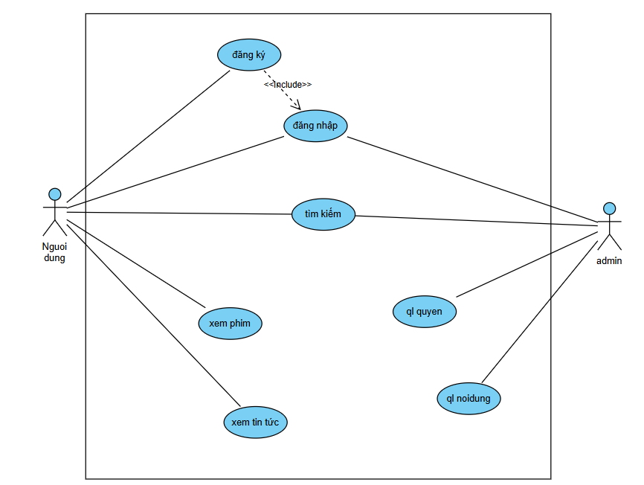

Hình 2.1 Biểu đồ Usecase tổng quát

### 1.2 Đặc tả Usecase

#### 1.2.1 Usecase đăng ký

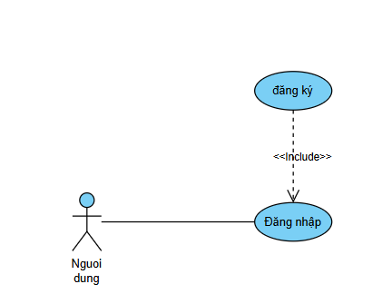Hình 2.2 Biểu đồ Usecase đăng kí

|  |  |
| --- | --- |
| **Usecase** | Đăng ký tài khoản |
| **Actor** | Đăng ký tài khoản |
| **Mô tả** | Người dùng thực hiện yêu cầu đăng ký tài khoản, nhập thông tin cần thiết và gửi lên hệ thống. Hệ thống kiểm tra và tạo tài khoản nếu hợp lệ. |
| **Điều kiện đầu vào** | - Người dùng chưa có tài khoản.  - Hệ thống hoạt động bình thường. |
| **Điều kiện đầu ra** | - Tài khoản được tạo thành công và lưu trữ vào cơ sở dữ liệu.  - Người dùng có thể sử dụng tài khoản để đăng nhập vào hệ thống. |
| **Điều kiện hậu nghiệm** | - Hệ thống gửi thông báo xác nhận đăng ký thành công.  - Gửi email xác nhận đến người dùng (nếu có). |
| **Luồng sự kiện chính** | 1. Người dùng chọn chức năng **Đăng ký**.  2. Hệ thống hiển thị giao diện nhập thông tin đăng ký.   |  | | --- | | 3. Người dùng nhập thông tin (tên đăng nhập, mật khẩu, email, v.v.) |   4. Hệ thống kiểm tra tính hợp lệ của thông tin:  - Tên đăng nhập đã tồn tại chưa?   |  | | --- | |  |  |  |  | | --- | --- | | - Email có đúng định dạng không? | | |  |  |  | | --- | | - Mật khẩu có đủ mạnh không? |   5. Nếu hợp lệ, hệ thống tạo tài khoản mới và lưu vào cơ sở dữ liệu.  6. Hệ thống hiển thị thông báo đăng ký thành công. |
| **Luồng sự kiện phụ** | Luồng phụ 1: Thông tin không hợp lệ   |  | | --- | |  |  |  | | --- | | 1. Hệ thống phát hiện thông tin không hợp lệ. |   2. Hệ thống hiển thị thông báo lỗi và yêu cầu người dùng sửa lại.  3. Người dùng sửa và gửi lại thông tin.  Luồng phụ 2: Lỗi hệ thống   |  | | --- | |  |  |  |  | | --- | --- | | 1. Hệ thống gặp lỗi trong quá trình xử lý (kiểm tra hoặc lưu trữ). | | |  |  |  | | --- | | 2. Hệ thống hiển thị thông báo lỗi và yêu cầu người dùng thử lại sau. | |

#### 1.2.2. Usecase Đăng nhập

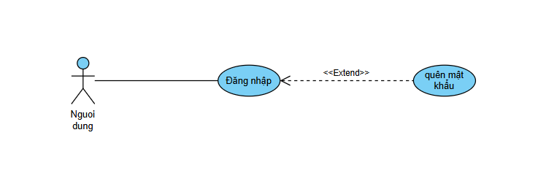Hình 2.3 Biểu đồ Usecase Đăng nhập

|  |  |
| --- | --- |
| **Usecase** | * Đăng nhập |
| **Actor** | * Admin, Người dùng |
| **Mô tả** | * Chức năng cho phép người dùng hoặc admin đăng nhập vào hệ thống bằng tài khoản và mật khẩu. Sau khi đăng nhập thành công, hệ thống phân quyền và hiển thị các chức năng phù hợp. |
| **Điều kiện đầu vào** | * Tài khoản và mật khẩu đã được đăng ký. * Hệ thống đang hoạt động ổn định. |
| **Điều kiện hậu nghiệm** | * Nếu thông tin chính xác, người dùng được chuyển đến giao diện phù hợp với vai trò. * Nếu thông tin không chính xác, hệ thống hiển thị thông báo lỗi. |
| **Luồng sự kiện chính** | 1. Người dùng truy cập trang đăng nhập. 2. Nhập tên tài khoản và mật khẩu. 3. Nhấn nút “Đăng nhập”. 4. Hệ thống kiểm tra thông tin:  * N ếu hợp lệ, chuyển đến giao diện phù hợp. * Nếu không hợp lệ, hiển thị thông báo lỗi. |
| **Luồng sự kiện phụ** | Quên mật khẩu:   * Nhấn vào liên kết “Quên mật khẩu”. * Nhập email để nhận liên kết đặt lại mật khẩu. * Thực hiện đặt lại mật khẩu theo hướng dẫn. |
| **Điều kiện đầu ra** | * 1. Người dùng hoặc Admin truy cập thành công vào giao diện chính của hệ thống.   2. Quyền hạn của Actor (Người dùng hoặc Admin) được hệ thống thiết lập đúng.   3. Hệ thống ghi lại lịch sử đăng nhập (nếu cần). |

#### 1.2.3 Usecase tìm kiếm

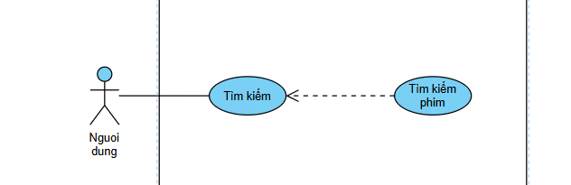Hình 2.4 Biểu đồ Usecase tìm kiếm

|  |  |
| --- | --- |
| **Usecase** | * Tìm kiếm |
| **Actor** | * Admin, Người dùng |
| **Mô tả** | * Chức năng này giúp người dùng tìm kiếm các bộ phim dựa trên từ khóa như tên phim, thể loại, diễn viên, năm phát hành, v.v. |
| **Điều kiện đầu vào** | * Hệ thống đang hoạt động. * Người dùng có kết nối Internet. |
| **Điều kiện hậu nghiệm** | * Trả về danh sách kết quả phù hợp với từ khóa. * Nếu không tìm thấy kết quả, hiển thị thông báo. |
| **Luồng sự kiện chính** | Người dùng nhập từ khóa vào ô tìm kiếm.  Nhấn nút “Tìm kiếm”.  Hệ thống xử lý và trả về danh sách kết quả phù hợp.  Người dùng chọn kết quả để xem chi tiết. |
| **Luồng sự kiện phụ** | Không có kết quả: hiển thị thông báo “Không tìm thấy kết quả phù hợp”. |
| **Điều kiện đầu ra** | - Danh sách kết quả tìm kiếm hiển thị chính xác dựa trên từ khóa nhập vào.  - Kết quả bao gồm thông tin phim như tên phim, thể loại, năm sản xuất, và mô tả ngắn (nếu có).  - Thông báo “Không tìm thấy kết quả phù hợp” nếu không có dữ liệu khớp. |

#### 1.2.4 Usecase Quản lý nội dung

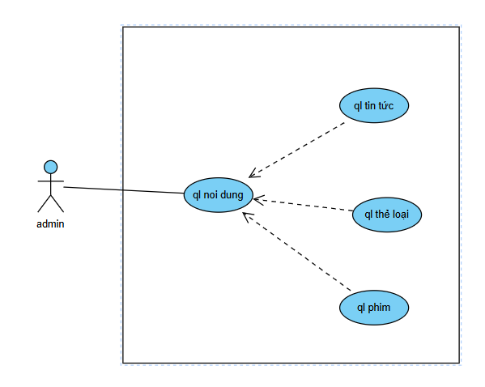Hình 2.5 Biểu đồ Usecase Quản lý nội dung

|  |  |
| --- | --- |
| **Usecase** | * Quản lý nội dung |
| **Actor** | * Admin |
| **Mô tả** | * Admin quản lý nội dung hệ thống như thêm, chỉnh sửa, hoặc xóa thông tin về phim, thể loại, và tin tức. |
| **Điều kiện đầu vào** | * Admin đã đăng nhập. * Hệ thống đang hoạt động ổn định. |
| **Điều kiện hậu nghiệm** | * Nội dung được cập nhật và hiển thị đúng. |
| **Luồng sự kiện chính** | * Admin truy cập giao diện “Quản lý nội dung”. * Chọn một mục (bộ phim, thể loại, tin tức). * Thực hiện thao tác thêm, sửa, hoặc xóa. * Xác nhận và lưu thay đổi. * Hệ thống cập nhật và hiển thị thông báo thành công. |
| **Luồng sự kiện phụ** | * Thao tác thất bại: hiển thị thông báo lỗi và yêu cầu thử lại. |
| **Điều kiện đầu ra** | * Thông tin nội dung mới (bộ phim, thể loại, tin tức) được thêm vào thành công. * Nội dung chỉnh sửa hoặc xóa được cập nhật chính xác trong hệ thống. * Hệ thống phản hồi kết quả thực hiện thao tác thành công hoặc thất bại cho Admin. |

#### 1.2.5 Usecase Quản lý bộ phim

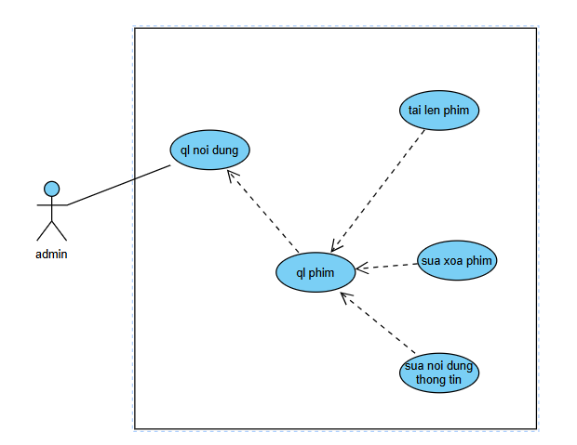Hình 2.6 Biểu đồ Usecase Quản lý bộ phim

|  |  |
| --- | --- |
| **Usecase** | * Quản lý bộ phim |
| **Actor** | * Admin |
| **Mô tả** | * Admin quản lý danh sách phim, bao gồm thêm, chỉnh sửa, hoặc xóa thông tin bộ phim. |
| **Điều kiện đầu vào** | * Admin đã đăng nhập. * Hệ thống có giao diện quản lý phim. |
| **Điều kiện hậu nghiệm** | * Danh sách phim được cập nhật thành công. |
| **Luồng sự kiện chính** | * Admin truy cập giao diện “Quản lý bộ phim”. * Chọn thao tác (thêm, sửa, xóa). * Nhập hoặc thay đổi thông tin bộ phim. * Lưu thay đổi. * Hệ thống cập nhật danh sách phim. |
| **Luồng sự kiện phụ** | * Nếu nhập thông tin không hợp lệ: hiển thị cảnh báo. |
| **Điều kiện đầu ra** | * Thông tin bộ phim mới được thêm vào cơ sở dữ liệu thành công. * Bộ phim bị chỉnh sửa hoặc xóa được cập nhật chính xác trong hệ thống. * Hệ thống ghi nhận thay đổi và phản hồi kết quả thành công cho Admin. |

#### 1.2.6 Usecase Quản lý thể loại

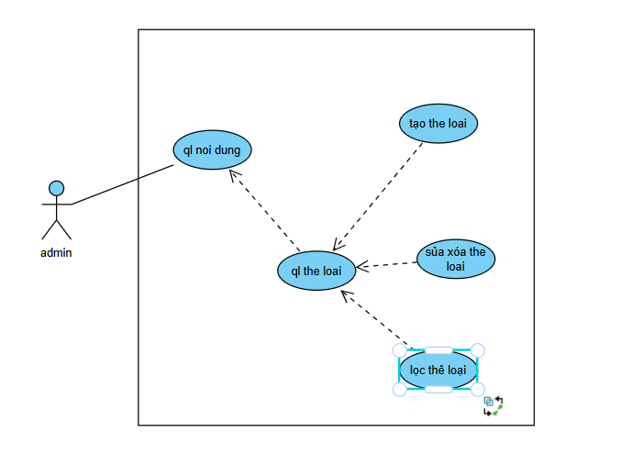Hình 2.7 Biểu đồ Usecase Quản lý thể loại

|  |  |
| --- | --- |
| **Usecase** | * Quản lý thể loại |
| **Actor** | * Admin |
| **Mô tả** | * Admin thêm mới, chỉnh sửa, hoặc xóa thông tin thể loại phim trong hệ thống. |
| **Điều kiện đầu vào** | * Admin đã đăng nhập. * Hệ thống có giao diện quản lý thể loại. |
| **Điều kiện hậu nghiệm** | * Danh sách thể loại được cập nhật thành công. |
| **Luồng sự kiện chính** | Admin truy cập giao diện “Quản lý thể loại”.  Thực hiện thêm, sửa, hoặc xóa thể loại.  Lưu thay đổi.  Hệ thống cập nhật danh sách thể loại. |
| **Luồng sự kiện phụ** | Nếu nhập thông tin không hợp lệ: hiển thị thông báo lỗi. |
| **Điều kiện đầu ra** | Thông tin thể loại phim được cập nhật chính xác vào hệ thống (thêm/sửa/xóa).  Danh sách thể loại được hệ thống cập nhật theo thay đổi mới.  Phản hồi thông báo thành công hoặc thất bại cho Admin. |

#### 1.2.7 Usecase Quản lý tin tức

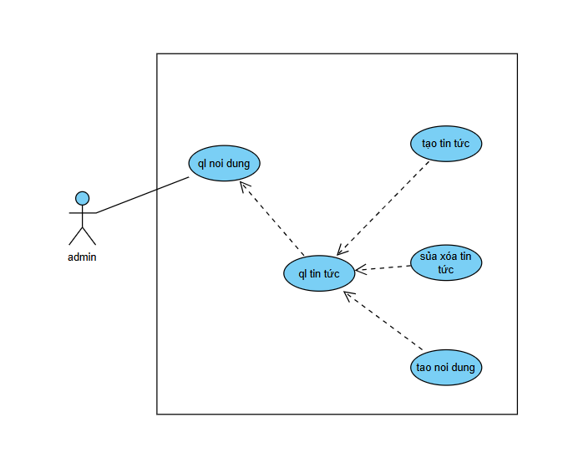Hình 2.8 Biểu đồ Usecase Quản lý tin tức

|  |  |
| --- | --- |
| **Usecase** | * Quản lý tin tức |
| **Actor** | * Admin |
| **Mô tả** | * Admin quản lý tin tức liên quan đến phim ảnh, bao gồm thêm mới, chỉnh sửa, hoặc xóa bài viết. |
| **Điều kiện đầu vào** | * Admin đã đăng nhập. |
| **Điều kiện hậu nghiệm** | * Tin tức được cập nhật thành công. |
| **Luồng sự kiện chính** | Admin truy cập giao diện “Quản lý tin tức”.  Chọn một tin tức để thêm, sửa, hoặc xóa.  Thực hiện thay đổi và lưu lại.  Hệ thống cập nhật tin tức. |
| **Luồng sự kiện phụ** | Nếu thao tác thất bại: thông báo lỗi và yêu cầu thử lại. |
| **Điều kiện đầu ra** | Tin tức mới được thêm vào hệ thống và hiển thị đúng trên giao diện người dùng.  Tin tức đã chỉnh sửa hoặc xóa được cập nhật chính xác.  Hệ thống phản hồi cho Admin về kết quả cập nhật tin tức. |

#### 1.2.8 Usecase Quản lý Quyền

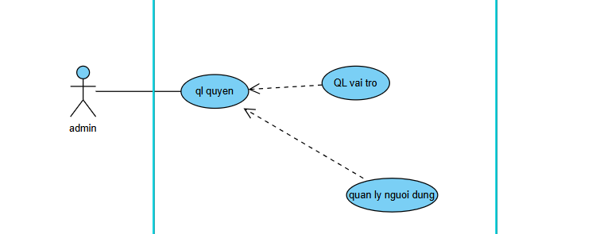Hình 2.9 Biểu đồ Usecase Quản lý Quyền

|  |  |
| --- | --- |
| **Usecase** | * Quản lý quyền |
| **Actor** | * Admin |
| **Mô tả** | * Chức năng này cho phép Admin phân quyền hoặc thu hồi quyền của tài khoản trong hệ thống. |
| **Điều kiện đầu vào** | * Admin đã đăng nhập. * Tài khoản người dùng đã được tạo trước đó. |
| **Điều kiện hậu nghiệm** | * Quyền được cập nhật thành công. |
| **Luồng sự kiện chính** | 1. Admin truy cập giao diện “Quản lý quyền”. 2. Chọn tài khoản cần phân quyền. 3. Thực hiện thao tác thêm hoặc thu hồi quyền. 4. Lưu thay đổi. 5. Hệ thống cập nhật và hiển thị thông báo thành công. |
| **Luồng sự kiện phụ** | Nếu quyền không hợp lệ: hiển thị cảnh báo và yêu cầu kiểm tra lại. |

#### 1.2.9 Usecase Quản lý vai trò

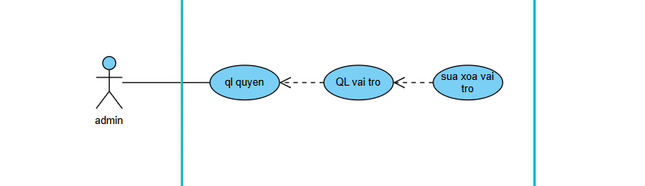Hình 2.10 Biểu đồ Usecase Quản lý vai trò

|  |  |
| --- | --- |
| **Usecase** | * Quản lý vai trò |
| **Actor** | * Admin |
| **Mô tả** | * Chức năng này cho phép Admin phân quyền hoặc thu hồi quyền của tài khoản trong hệ thống. |
| **Điều kiện đầu vào** | * Admin đã đăng nhập. |
| **Điều kiện hậu nghiệm** | * Vai trò được thêm mới, chỉnh sửa hoặc xóa thành công. |
| **Luồng sự kiện chính** | Admin chọn mục “Quản lý vai trò”.  Thực hiện thêm, sửa hoặc xóa vai trò.  Admin thực hiện tạo vai trò mới  Hệ thống lưu thay đổi và cập nhật danh sách vai trò. |
| **Luồng sự kiện phụ** | Nếu vai trò không hợp lệ: hiển thị cảnh báo và yêu cầu kiểm tra lại. |
| **Điều kiện đầu ra** | Quyền của người dùng được cập nhật thành công trong hệ thống.  Người dùng có thể thực hiện các chức năng đúng với quyền hạn được phân bổ.  Hệ thống ghi nhận và phản hồi kết quả cập nhật quyền. |

#### 1.2.10 Usecase Quản lý Người dùng

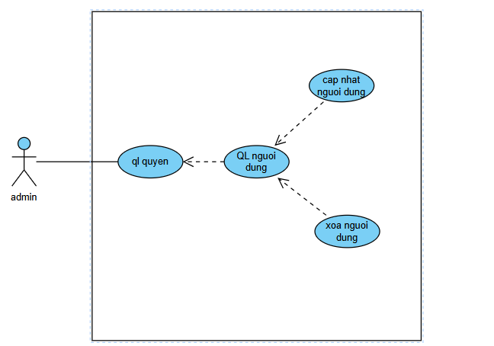Hình 2.11 Biểu đồ Usecase Quản lý Người dùng

|  |  |
| --- | --- |
| **Usecase** | * Quản lý người dùng |
| **Actor** | * Admin |
| **Mô tả** | * Admin quản lý tài khoản người dùng, bao gồm thêm, sửa, hoặc xóa tài khoản. |
| **Điều kiện đầu vào** | * Admin đã đăng nhập. * Hệ thống có dữ liệu tài khoản. |
| **Điều kiện hậu nghiệm** | * Thông tin tài khoản được cập nhật hoặc xóa thành công. |
| **Luồng sự kiện chính** | Admin truy cập giao diện “Quản lý người dùng”.  Chọn tài khoản cần xử lý.  Thực hiện thêm, sửa, hoặc xóa.  Xác nhận và lưu thay đổi.  Hệ thống cập nhật và hiển thị thông báo thành công |
| **Luồng sự kiện phụ** | Thao tác thất bại: hiển thị thông báo lỗi và yêu cầu thử lại. |
| **Điều kiện đầu ra** | Thông tin người dùng mới được thêm thành công vào hệ thống.  Dữ liệu người dùng được chỉnh sửa hoặc xóa chính xác.  Hệ thống cập nhật trạng thái người dùng và gửi thông báo thành công cho Admin. |

#### 1.2.11 Usecase Xem phim

#### Hình 2.12 Biểu đồ Usecase Xem phim

|  |  |
| --- | --- |
| **Use Case** | Xem phim |
| **Actor** | Người dùng |
| **Mô tả** | Người dùng thực hiện yêu cầu xem phim, truy cập các thông tin liên quan đến phim (như thông tin phim, bình luận) và phát video phim. |
| **Điều kiện đầu vào** | - Người dùng đã đăng nhập vào hệ thống.   |  | | --- | |  |  |  | | --- | | - Hệ thống có dữ liệu phim. | |
| **Điều kiện đầu ra** | - Người dùng xem được phim.  - Người dùng có thể truy cập các thông tin phim và tham gia bình luận (nếu cần). |
| **Điều kiện hậu nghiệm** | Không có |
| **Luồng sự kiện chính** | 1. Người dùng chọn chức năng Xem phim.  2. Hệ thống hiển thị danh sách phim có sẵn.  3. Người dùng chọn một bộ phim từ danh sách.  4. Hệ thống hiển thị giao diện phát video của phim đã chọn.  5. Người dùng nhấn nút phát và bắt đầu xem phim. |
| **Luồng sự kiện phụ** | Luồng phụ 1: Xem thông tin phim  1. Người dùng nhấn vào mục Thông tin phim để xem các chi tiết về bộ phim (diễn viên, thể loại, mô tả, đánh giá, v.v.).  Luồng phụ 2: Xem bình luận  1. Người dùng nhấn vào mục Bình luận để đọc hoặc viết bình luận về bộ phim.  Luồng phụ 3: Lỗi phát phim  1. Nếu hệ thống gặp lỗi khi phát video, hệ thống hiển thị thông báo lỗi và đề xuất người dùng thử lại hoặc chọn phim khác. |

#### 1.2.12 Usecase Xem Tin Tức

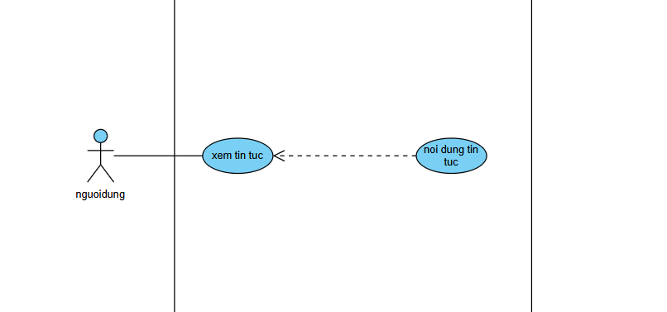Hình 2.13 Biểu đồ Usecase Xem tin tức

|  |  |
| --- | --- |
| **Use Case** | Xem tin tức |
| **Actor** | Người dùng |
| **Mô tả** | Người dùng truy cập vào hệ thống để xem nội dung các bài viết tin tức. |
| **Điều kiện đầu vào** | - Người dùng đã đăng nhập vào hệ thống (nếu yêu cầu).  - Hệ thống có dữ liệu bài viết tin tức. |
| **Điều kiện đầu ra** | - Người dùng xem được nội dung bài viết tin tức. |
| **Điều kiện hậu nghiệm** | - Lịch sử truy cập hoặc lượt xem bài viết được hệ thống ghi nhận (nếu hệ thống có chức năng này). |
| **Luồng sự kiện chính** | 1. Người dùng chọn chức năng Xem tin tức.  2. Hệ thống hiển thị danh sách các bài viết tin tức.  3. Người dùng chọn một bài viết để đọc nội dung chi tiết.  4. Hệ thống hiển thị nội dung chi tiết của bài viết tin tức. |
| **Luồng sự kiện phụ** | Luồng phụ 1: Lỗi tải nội dung  1. Nếu hệ thống không thể tải nội dung bài viết, hệ thống hiển thị thông báo lỗi và đề xuất người dùng thử lại hoặc chọn bài viết khác. |

# CHƯƠNG III: PHÂN TÍCH HOẠT DỘNG CỦA HỆ THỐNG

## 1. Biểu đồ Hoạt động

### 1.1 Biểu đồ Hoạt động chức năng đăng nhập

**Tác nhân liên quan**

1. **Người dùng/admin:** Là người yêu cầu đăng nhập và cung cấp thông tin tài khoản, mật khẩu.
2. **Hệ thống:** Là phần mềm hoặc máy chủ xử lý các yêu cầu đăng nhập, kiểm tra thông tin tài khoản và mật khẩu.

**Các bước chi tiết trong quy trình đăng nhập**

**Bước 1: Yêu cầu đăng nhập**

**Người dùng/admin** gửi yêu cầu đăng nhập vào hệ thống.

**Bước 2: Nhập thông tin tài khoản và mật khẩu**

**Người dùng/admin** cung cấp thông tin tài khoản và mật khẩu vào hệ thống.

**Bước 3: Hệ thống yêu cầu thông tin**

**Hệ thống** nhận yêu cầu và tiếp nhận thông tin tài khoản và mật khẩu.

**Bước 4: Kiểm tra thông tin tài khoản**

**Hệ thống** kiểm tra thông tin tài khoản (KT TK) xem tài khoản và mật khẩu có hợp lệ không.

**Bước 5: Phân nhánh kiểm tra**

Nếu thông tin **sai**:

**Hệ thống** yêu cầu người dùng nhập lại thông tin tài khoản và mật khẩu.

Quay lại bước 2.

Nếu thông tin **đúng**:

**Hệ thống** cho phép truy cập vào trang chủ.

**Bước 6: Chuyển hướng đến trang chủ**

Khi thông tin đăng nhập chính xác, **hệ thống** chuyển người dùng/admin đến giao diện trang chủ.

**Bước 7: Kết thúc quy trình**

Quy trình đăng nhập hoàn tất, hệ thống chờ các thao tác tiếp theo.

**Mô tả chức năng**

* **Nhập thông tin tài khoản:** Cho phép người dùng điền thông tin đăng nhập.
* **Xử lý kiểm tra:** Kiểm tra độ chính xác của thông tin đăng nhập.
* **Quản lý luồng sai:** Xử lý trường hợp thông tin sai và yêu cầu nhập lại.
* **Điều hướng sau khi đăng nhập:** Nếu thông tin chính xác, người dùng được chuyển đến trang chủ.

### 

### Hình 3.1 Biểu đồ Hoạt động chức năng đăng nhập

### 1.2 Biểu đồ hoạt động chức năng Đăng ký

**Tác nhân liên quan**

1. **Người dùng:** Người muốn tạo tài khoản mới để sử dụng hệ thống.
2. **Hệ thống:** Là phần mềm xử lý yêu cầu đăng ký, kiểm tra thông tin và điều hướng.

**Các bước chi tiết trong quy trình đăng ký**

1. **Bước 1: Yêu cầu đăng ký**
   * **Người dùng** gửi yêu cầu đăng ký tài khoản mới.
2. **Bước 2: Nhập thông tin yêu cầu**
   * **Người dùng** điền các thông tin cần thiết bao gồm:
     + Tên tài khoản
     + Mật khẩu
     + Ngày sinh
     + Email
3. **Bước 3: Hệ thống nhận và kiểm tra thông tin**
   * **Hệ thống** thực hiện kiểm tra độ tuổi (KTĐT) của người dùng dựa trên thông tin ngày sinh.
4. **Bước 4: Phân nhánh kiểm tra độ tuổi**
   * Nếu **sai** (người dùng không đạt yêu cầu về độ tuổi):
     + **Hệ thống** thông báo lỗi và yêu cầu nhập lại thông tin.
     + Quay lại bước 2.
   * Nếu **đúng** (người dùng đạt yêu cầu về độ tuổi):
     + **Hệ thống** chuyển hướng người dùng đến trang đăng nhập.
5. **Bước 5: Kết thúc quy trình**
   * Quy trình đăng ký tài khoản hoàn tất, người dùng có thể tiếp tục đăng nhập vào hệ thống.

**Mô tả chức năng**

* **Nhập thông tin đăng ký:** Người dùng điền đầy đủ thông tin cá nhân cần thiết.
* **Kiểm tra độ tuổi:** Hệ thống xác minh độ tuổi của người dùng có phù hợp với chính sách.
* **Xử lý lỗi:** Nếu thông tin không hợp lệ (sai độ tuổi), hệ thống yêu cầu nhập lại.
* **Điều hướng:** Sau khi thông tin hợp lệ, hệ thống chuyển người dùng đến giao diện đăng nhập.

### Hình 3.2 Biểu đồ hoạt động chức năng đăng ký

### 1.3 Biểu đồ hoạt động chức năng tìm kiếm

**Mô tả chức năng**

Chức năng chính của hệ thống là hỗ trợ người dùng và quản trị viên (Admin) thực hiện tìm kiếm nội dung mong muốn. Quy trình này bao gồm nhập nội dung tìm kiếm, kiểm tra tính đúng đắn của nội dung (KTND), xử lý kết quả tìm kiếm và hiển thị nội dung phù hợp với yêu cầu.

**Tác nhân liên quan**

1. **Người dùng, Admin**:
   * Là người khởi xướng quy trình bằng cách nhập nội dung cần tìm kiếm và lựa chọn kết quả phù hợp.
2. **Hệ thống**:
   * Xử lý yêu cầu tìm kiếm, kiểm tra tính đúng đắn của nội dung nhập, và hiển thị kết quả.

**Các bước chi tiết**

1. **Người dùng, Admin: Nhập nội dung tìm kiếm**:
   * Người dùng hoặc Admin nhập nội dung mà họ muốn tìm kiếm.
2. **Hệ thống: Kiểm tra tính đúng đắn (KTND)**:
   * Hệ thống kiểm tra nội dung nhập xem có đúng định dạng, từ khóa, hoặc tiêu chí tìm kiếm hay không.
   * **Kết quả**:
     + **Sai**: Quay lại bước 1 để nhập lại nội dung.
     + **Đúng**: Tiếp tục với bước 3.
3. **Hệ thống: Đưa ra nội dung phù hợp với yêu cầu**:
   * Hệ thống thực hiện truy vấn và trả về danh sách kết quả phù hợp.
4. **Người dùng, Admin: Chọn kết quả đúng với yêu cầu**:
   * Người dùng hoặc Admin chọn kết quả từ danh sách trả về mà họ cho là đúng với nhu cầu.
5. **Hệ thống: Hiển thị yêu cầu của người dùng**:
   * Hệ thống hiển thị nội dung chi tiết của yêu cầu đã chọn.
6. **Kết thúc**:
   * Quy trình hoàn tất khi nội dung yêu cầu được hiển thị thành công.

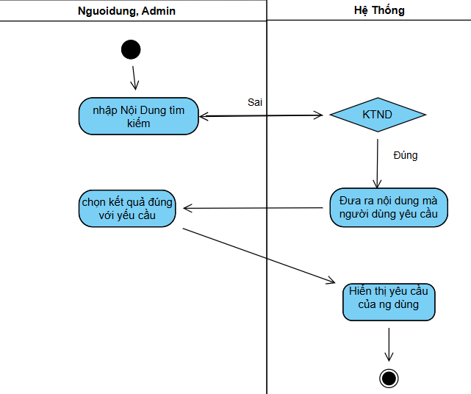Hình 3.3 Biểu đồ hoạt động chức năng tìm kiếm

### 1.4 Biểu đồ hoạt động chức năng Tin tức

**Mô tả chức năng**

Chức năng chính của hệ thống là hỗ trợ người dùng và quản trị viên (Admin) xem các tin tức nổi bật và lựa chọn hiển thị nội dung chi tiết của một tin tức cụ thể, ví dụ như tin tức về một bộ phim.

**Tác nhân liên quan**

1. **Người dùng, Admin**:
   * Là người khởi tạo yêu cầu xem tin tức và lựa chọn các tin tức cụ thể để xem chi tiết.
2. **Hệ thống**:
   * Xử lý yêu cầu hiển thị danh sách tin tức nổi bật và cung cấp nội dung chi tiết của các tin tức.

**Các bước chi tiết**

1. **Người dùng, Admin: Yêu cầu hiển thị tin tức**:
   * Người dùng hoặc Admin gửi yêu cầu muốn xem danh sách các tin tức nổi bật.
2. **Hệ thống: Hiển thị toàn bộ tin tức nổi bật**:
   * Hệ thống hiển thị danh sách các tin tức nổi bật hiện có.
3. **Người dùng, Admin: Chọn một số tin về bộ phim**:
   * Người dùng hoặc Admin chọn một mục tin tức cụ thể (ví dụ: tin tức liên quan đến bộ phim) từ danh sách đã hiển thị.
4. **Hệ thống: Hiển thị nội dung có trong tin tức đó**:
   * Hệ thống hiển thị nội dung chi tiết của tin tức đã được người dùng chọn.
5. **Kết thúc**:
   * Quy trình hoàn tất khi nội dung tin tức được hiển thị thành công.

### Hình 3.4 Biểu đồ hoạt động chức năng tin tức

### 1.5 Biểu đồ hoạt động chức năng thêm thể loại

**Mô tả chức năng**

Chức năng chính của hệ thống là cho phép Admin tạo một thể loại mới. Quy trình bao gồm việc nhập thông tin thể loại, kiểm tra thông tin, xác nhận và hoàn tất quá trình thêm thể loại mới vào hệ thống.

**Tác nhân liên quan**

1. **Admin**:
   * Là người sử dụng chức năng để thêm mới một thể loại vào hệ thống.
2. **Hệ thống**:
   * Xử lý yêu cầu tạo thể loại, xác nhận và kiểm tra thông tin đầu vào, sau đó thêm thể loại thành công.

**Các bước chi tiết**

1. **Admin: Yêu cầu chức năng tạo thể loại**:
   * Admin yêu cầu hệ thống kích hoạt chức năng để tạo thể loại mới.
2. **Hệ thống: Hiển thị thông tin nhập thể loại**:
   * Hệ thống hiển thị giao diện nhập liệu để Admin cung cấp thông tin về thể loại cần thêm.
3. **Admin: Nhập thể loại cần thêm**:
   * Admin điền thông tin chi tiết về thể loại cần thêm vào giao diện.
4. **Hệ thống: Xác nhận thể loại**:
   * Hệ thống thực hiện xác nhận lại thông tin đã nhập.
5. **Hệ thống: Kiểm tra thông tin**:
   * Hệ thống kiểm tra thông tin thể loại:
     + **Sai**: Hệ thống yêu cầu Admin chỉnh sửa hoặc nhập lại thông tin, quay về bước 3.
     + **Đúng**: Tiếp tục bước tiếp theo.
6. **Hệ thống: Thêm thể loại thành công**:
   * Hệ thống thêm thể loại mới vào cơ sở dữ liệu và thông báo hoàn tất.
7. **Kết thúc**:
   * Quy trình hoàn tất khi hệ thống xác nhận thêm thể loại thành công.

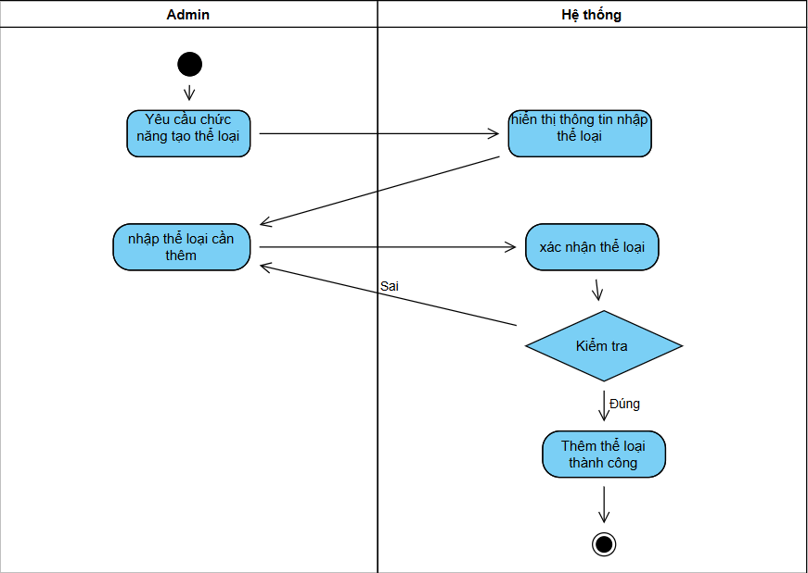Hình 3.5 Biểu đồ hoạt động chức năng thêm thể loại

### 1.6 Biểu đồ hoạt động chức năng thêm phim

**Mô tả chức năng**

Chức năng chính của hệ thống là hỗ trợ Admin thêm một bộ phim mới vào hệ thống. Quy trình bao gồm việc nhập thông tin phim, tải tệp phim từ máy tính, kiểm tra thông tin và xác nhận phim đã thêm thành công.

**Tác nhân liên quan**

1. **Admin**:
   * Người thực hiện chức năng thêm phim, bao gồm nhập thông tin và tải tệp phim lên.
2. **Hệ thống**:
   * Xử lý thông tin nhập vào, kiểm tra tính hợp lệ của tệp phim, và lưu trữ thông tin nếu tất cả dữ liệu hợp lệ.

**Các bước chi tiết**

1. **Admin: Thực hiện chức năng thêm phim**:
   * Admin yêu cầu kích hoạt chức năng thêm phim.
2. **Hệ thống: Hiển thị bảng để thêm phim**:
   * Hệ thống hiển thị giao diện để Admin nhập thông tin và tải tệp phim.
3. **Admin: Nhập đầy đủ thông tin về phim**:
   * Admin điền đầy đủ thông tin cần thiết của bộ phim vào giao diện (ví dụ: tên phim, thể loại, mô tả, v.v.).
4. **Hệ thống: Yêu cầu tải phim**:
   * Hệ thống yêu cầu Admin tải tệp phim từ máy tính lên.
5. **Admin: Tải phim từ máy tính lên**:
   * Admin chọn và tải tệp phim lên hệ thống.
6. **Hệ thống: Kiểm tra tính hợp lệ của bộ phim (KTBQ)**:
   * Hệ thống thực hiện kiểm tra các thông tin và tệp phim:
     + **Sai**: Hệ thống thông báo lỗi và yêu cầu Admin chỉnh sửa hoặc tải lại, quay về bước 3 hoặc bước 5.
     + **Đúng**: Tiếp tục bước tiếp theo.
7. **Hệ thống: Xác nhận phim**:
   * Hệ thống lưu trữ thông tin và xác nhận thêm bộ phim mới thành công.
8. **Kết thúc**:
   * Quy trình hoàn tất khi phim được thêm thành công vào hệ thống. 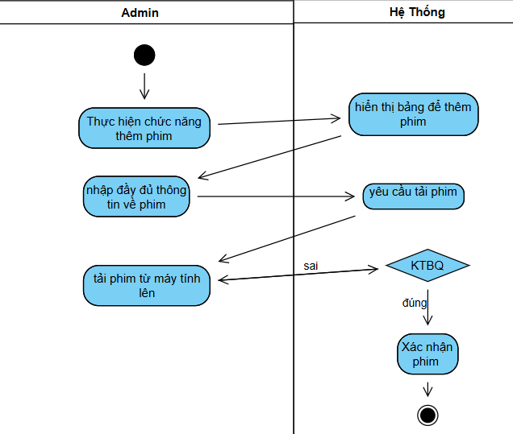

### Hình 3.6 Biểu đồ hoạt động chức năng thêm phim

### 1.7 Biểu đồ hoạt động chức năng quản lý vai trò

**Mô tả chức năng**

Chức năng chính của hệ thống là hỗ trợ Admin quản lý vai trò của người dùng, bao gồm việc hiển thị thông tin người dùng, xác nhận và thực hiện cập nhật vai trò.

**Tác nhân liên quan**

1. **Admin**:
   * Người chịu trách nhiệm yêu cầu và thực hiện cập nhật vai trò của người dùng.
2. **Hệ thống**:
   * Hỗ trợ hiển thị thông tin người dùng, xác nhận yêu cầu và thực hiện cập nhật vai trò.

**Các bước chi tiết**

1. **Admin: Yêu cầu chức năng quản lý vai trò**:
   * Admin kích hoạt chức năng quản lý vai trò trong hệ thống.
2. **Hệ thống: Hiển thị thông tin người dùng**:
   * Hệ thống hiển thị danh sách người dùng và các thông tin liên quan để Admin xem xét.
3. **Admin: Thực hiện cập nhật vai trò của người dùng**:
   * Admin chọn người dùng cần cập nhật vai trò và thực hiện thao tác cập nhật.
4. **Hệ thống: Xác nhận yêu cầu**:
   * Hệ thống kiểm tra và xác nhận yêu cầu cập nhật vai trò từ Admin.
     + Nếu yêu cầu hợp lệ, tiếp tục bước 5.
     + Nếu không hợp lệ, yêu cầu Admin chỉnh sửa hoặc thực hiện lại.
5. **Hệ thống: Cập nhật vai trò thành công**:
   * Hệ thống thực hiện thay đổi vai trò của người dùng và lưu lại thông tin.
6. **Kết thúc**:
   * Hệ thống thông báo quá trình cập nhật vai trò hoàn tất thành công.

### Hình 3.7 Biểu đồ hoạt động chức năng quản lý vai trò

## 2. Biểu đồ tuần tự

### 2.1 Biểu đồ tuần tự chức năng đăng nhập

## Hình 3.8 Biểu đồ tuần tự chức năng đăng nhập

**Các bước chi tiết:**

1. **Người dùng: Yêu cầu đăng nhập**
   * Người dùng khởi động ứng dụng và gửi yêu cầu đăng nhập.
2. **Đăng nhập: Yêu cầu hiển thị form đăng nhập**
   * Thành phần giao diện gửi yêu cầu hiển thị giao diện đăng nhập.
3. **Đăng nhập: Hiển thị giao diện đăng nhập**
   * Giao diện đăng nhập được hiển thị để người dùng nhập thông tin.
4. **Người dùng: Điền thông tin**
   * Người dùng điền thông tin đăng nhập (tên tài khoản và mật khẩu).
5. **Đăng nhập: Yêu cầu kiểm tra thông tin**
   * Thông tin đăng nhập được gửi đến hệ thống để kiểm tra tính hợp lệ.
6. **Hệ thống: Kiểm tra thông tin**
   * Hệ thống kiểm tra thông tin đăng nhập dựa trên cơ sở dữ liệu từ **PhimDienAnh**.
7. **PhimDienAnh: Gửi kết quả**
   * Kết quả kiểm tra (hợp lệ hoặc không hợp lệ) được gửi lại cho hệ thống.
8. **Hệ thống: Trả kết quả**
   * Hệ thống gửi kết quả kiểm tra thông tin cho thành phần giao diện đăng nhập.
9. **Đăng nhập: Hiển thị kết quả**
   * Giao diện đăng nhập hiển thị kết quả:
     + Nếu thông tin hợp lệ, cho phép người dùng truy cập vào hệ thống.
     + Nếu không hợp lệ, hiển thị thông báo lỗi và yêu cầu nhập lại.
10. **Người dùng: Thực hiện tiếp theo**

* Người dùng thực hiện hành động tiếp theo dựa trên kết quả đăng nhập.

### 2.2 Biểu đồ tuần tự chức năng đăng ký

**Các bước thực hiện**

1. **Người dùng yêu cầu đăng ký**:
   * Người dùng gửi yêu cầu để bắt đầu quá trình đăng ký.
2. **Hệ thống yêu cầu hiển thị giao diện đăng ký**:
   * Hệ thống nhận yêu cầu và chuẩn bị giao diện để người dùng nhập thông tin cần thiết.
3. **Hệ thống hiển thị giao diện đăng ký**:
   * Giao diện đăng ký được hiển thị cho người dùng với các trường thông tin yêu cầu.
4. **Người dùng điền thông tin**:
   * Người dùng nhập đầy đủ thông tin vào form đăng ký, bao gồm các trường như:
     + Họ tên
     + Email
     + Mật khẩu
     + Các thông tin khác (nếu cần thiết)
5. **Hệ thống xác thực thông tin**:
   * Kiểm tra thông tin người dùng đã nhập:
     + Các trường thông tin có đầy đủ không?
     + Email có đúng định dạng không?
     + Mật khẩu có đáp ứng yêu cầu bảo mật không?
6. **Hệ thống lưu thông tin**:
   * Sau khi xác thực thành công, thông tin của người dùng được lưu vào cơ sở dữ liệu.
7. **PhimDienAnh xử lý thông tin (XyLy)**:
   * Thành phần PhimDienAnh tiếp nhận và xử lý thông tin cần thiết liên quan đến đăng ký.
8. **PhimDienAnh gửi kết quả**:
   * PhimDienAnh trả kết quả xử lý về cho hệ thống (thành công hoặc lỗi).
9. **Hệ thống trả kết quả**:
   * Hệ thống gửi kết quả đăng ký (thành công hoặc thất bại) cho người dùng.
10. **Người dùng nhận kết quả**:
    * Người dùng nhận thông báo trên giao diện, ví dụ:
      + "Đăng ký thành công."
      + "Đăng ký thất bại. Vui lòng thử lại."

## Hình 3.9 Biểu đồ tuần tự chức năng đăng ký

### 2.3 Biểu đồ tuần tự chức năng quản lý phim

**Các bước thực hiện**

**Phần 1: Yêu cầu xem phim**

1. **Người dùng gửi yêu cầu xem phim**:
   * Người dùng chọn chức năng "Xem phim" trên giao diện.
2. **Hệ thống yêu cầu hiển thị danh sách các bộ phim**:
   * Hệ thống gửi yêu cầu hiển thị danh sách phim hiện có lên giao diện.
3. **Hiển thị giao diện danh sách phim**:
   * Người dùng nhìn thấy giao diện danh sách các bộ phim có sẵn.
4. **Người dùng chọn bộ phim**:
   * Người dùng chọn một bộ phim cụ thể mà họ muốn xem.
5. **Hệ thống gửi yêu cầu đến cơ sở dữ liệu**:
   * Thông tin về bộ phim được gửi đến hệ thống để xử lý.
6. **Hệ thống gửi thông tin phim đến PhimDienAnh**:
   * Hệ thống chuyển thông tin phim đến thành phần **PhimDienAnh** để xác thực và xử lý.
7. **PhimDienAnh xử lý yêu cầu (XyLy)**:
   * **PhimDienAnh** kiểm tra dữ liệu và trạng thái của bộ phim (có khả dụng hay không).
8. **PhimDienAnh gửi kết quả xử lý**:
   * Kết quả xử lý (thành công hoặc lỗi) được gửi lại hệ thống.
9. **Hệ thống trả kết quả cho giao diện**:
   * Kết quả về trạng thái phim (có thể xem hoặc không) được gửi về giao diện.
10. **Hiển thị bộ phim**:
    * Nếu thông tin hợp lệ, bộ phim được hiển thị để người dùng xem.

**Phần 2: Yêu cầu thêm phim**

1. **Người dùng yêu cầu chức năng thêm phim**:
   * Người dùng chọn chức năng "Thêm phim" trên giao diện.
2. **Hệ thống yêu cầu hiển thị giao diện thêm phim**:
   * Hệ thống gửi yêu cầu hiển thị giao diện thêm phim.
3. **Hiển thị giao diện thêm phim**:
   * Giao diện thêm phim được hiển thị cho người dùng.
4. **Người dùng thêm thông tin và tải phim lên**:
   * Người dùng điền thông tin chi tiết về phim và tải tệp phim từ máy tính cá nhân.
5. **Hệ thống gửi thông tin phim đến cơ sở dữ liệu**:
   * Hệ thống tiếp nhận thông tin và chuyển đến thành phần xử lý.
6. **Hệ thống yêu cầu lưu phim**:
   * Yêu cầu lưu thông tin phim vào cơ sở dữ liệu.
7. **PhimDienAnh kiểm tra tính hợp lệ (KTTT)**:
   * Thành phần **PhimDienAnh** kiểm tra tính hợp lệ của thông tin phim và tệp phim.
8. **PhimDienAnh gửi kết quả xử lý**:
   * Kết quả xử lý (thành công hoặc lỗi) được gửi về hệ thống.
9. **Hệ thống trả kết quả cho giao diện**:
   * Kết quả về trạng thái thêm phim được gửi về giao diện.

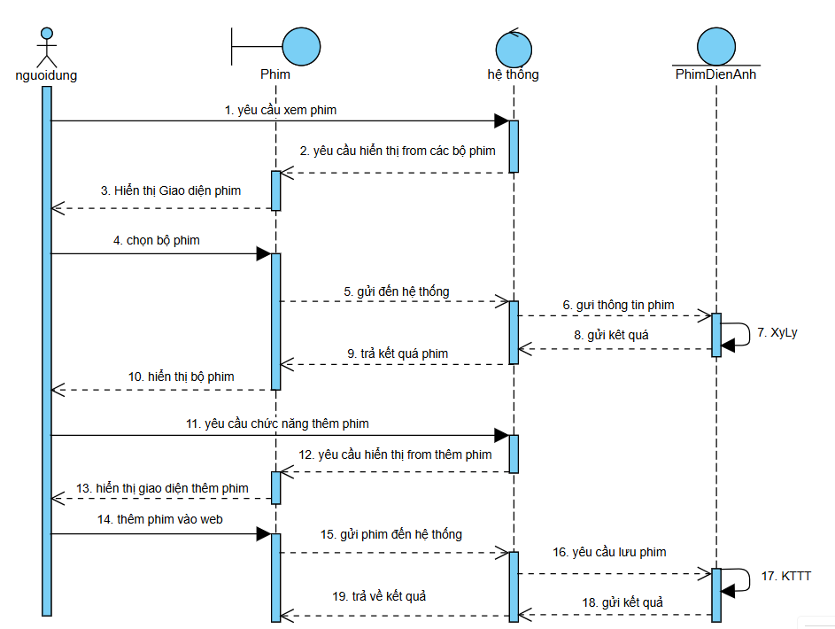Hình 3.10 Biểu đồ tuần tự chức năng quản lý phim

### 2.4 Biểu đồ tuần tự chức năng quản lý thể loại

**Các bước chi tiết**

1. **Người dùng yêu cầu thêm thể loại**:
   * Người dùng chọn chức năng "Thêm thể loại" trên giao diện.
2. **Hệ thống yêu cầu hiển thị giao diện thêm thể loại**:
   * Hệ thống gửi yêu cầu hiển thị form nhập thông tin cho chức năng thêm thể loại.
3. **Hiển thị giao diện thêm thể loại**:
   * Người dùng nhìn thấy giao diện với các trường cần điền thông tin về thể loại phim.
4. **Người dùng nhập thông tin thể loại**:
   * Người dùng nhập thông tin chi tiết về thể loại phim, ví dụ:
     + Tên thể loại.
     + Mô tả thể loại (nếu có).
5. **Hệ thống gửi thông tin đến cơ sở dữ liệu**:
   * Thông tin thể loại được gửi từ giao diện đến hệ thống xử lý.
6. **Hệ thống gửi thông tin thể loại đến PhimDienAnh**:
   * Thông tin này được chuyển tiếp đến thành phần PhimDienAnh để xác minh và xử lý.
7. **PhimDienAnh kiểm tra tính hợp lệ (KiemTra)**:
   * Thành phần PhimDienAnh kiểm tra tính hợp lệ của thông tin thể loại, ví dụ:
     + Tên thể loại có trùng lặp không?
     + Thông tin có đầy đủ không?
8. **PhimDienAnh gửi kết quả kiểm tra**:
   * Kết quả kiểm tra được gửi lại hệ thống, bao gồm thông tin:
     + Thành công: thông tin hợp lệ.
     + Thất bại: thông tin sai hoặc không hợp lệ.
9. **Hệ thống trả về kết quả**:
   * Kết quả xử lý được gửi đến giao diện của người dùng.
10. **Người dùng nhận xác nhận**:
    * Giao diện thông báo kết quả:
      + Nếu thành công: "Thêm thể loại thành công."
      + Nếu thất bại: "Thêm thể loại thất bại. Vui lòng kiểm tra lại thông tin."
      + 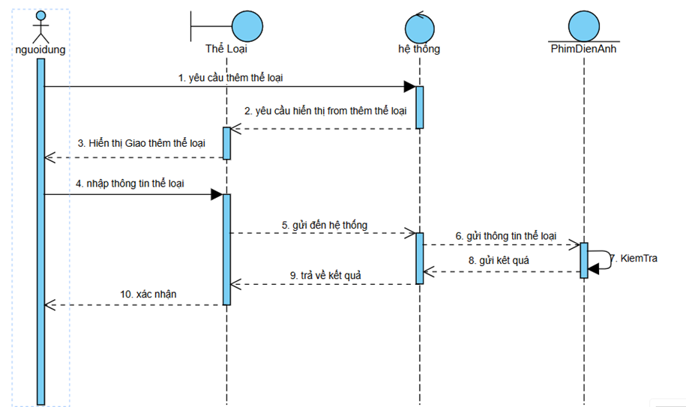Hình 3.11 Biểu đồ tuần tự chức năng quản lý thể loại

### 2.5 Biểu đồ chức năng quản lý tin tức

**Các bước chi tiết**

1. **Người dùng yêu cầu vào trang tin tức**:
   * Người dùng gửi yêu cầu truy cập trang hiển thị tin tức.
2. **Hệ thống gửi yêu cầu hiển thị tin tức**:
   * Hệ thống xử lý yêu cầu của người dùng và lấy dữ liệu tin tức từ cơ sở dữ liệu hoặc nguồn thông tin.
3. **Hiển thị giao diện tin tức**:
   * Giao diện người dùng hiển thị danh sách tin tức để người dùng chọn.
4. **Người dùng chọn tin tức**:
   * Người dùng chọn một tin tức cụ thể từ danh sách.
5. **Gửi yêu cầu đến hệ thống**:
   * Giao diện gửi yêu cầu chi tiết về tin tức đã chọn đến hệ thống.
6. **Hệ thống gửi yêu cầu thông tin tin tức**:
   * Hệ thống gửi yêu cầu đến dịch vụ hoặc module quản lý tin tức (vd. PhimDienAnh) để lấy thông tin chi tiết.
7. **Module kiểm tra thông tin**:
   * Module xử lý kiểm tra thông tin của tin tức đã yêu cầu.
8. **Gửi kết quả về hệ thống**:
   * Module gửi thông tin chi tiết tin tức về cho hệ thống.
9. **Hệ thống trả kết quả**:
   * Hệ thống nhận dữ liệu và gửi lại cho giao diện.
10. **Người dùng xác nhận**:

* Người dùng xác nhận hoặc tiếp tục thao tác (chẳng hạn thêm/sửa tin tức).

1. **Yêu cầu hiển thị giao diện tạo tin tức**:

* Người dùng yêu cầu chuyển đến giao diện tạo hoặc chỉnh sửa tin tức.

1. **Hiển thị form tạo tin tức**:

* Giao diện hiển thị form nhập dữ liệu để tạo tin tức mới.

1. **Người dùng điền thông tin**:

* Người dùng nhập thông tin tin tức vào form.

1. **Gửi thông tin đến hệ thống**:

* Dữ liệu tin tức được gửi đến hệ thống để xử lý và lưu trữ.

1. **Hệ thống gửi yêu cầu lưu**:

* Hệ thống gửi yêu cầu lưu trữ thông tin tin tức đến module xử lý.

1. **Xử lý thông tin**:

* Module xử lý thông tin, kiểm tra dữ liệu hợp lệ và lưu trữ.

1. **Trả kết quả về hệ thống**:

* Module gửi kết quả xử lý (thành công hoặc thất bại) về hệ thống.

1. **Hệ thống gửi kết quả về giao diện**:

* Hệ thống nhận kết quả và gửi thông tin đến giao diện người dùng.

1. **Hiển thị kết quả**:

* Giao diện hiển thị thông báo kết quả (thành công hoặc lỗi) cho người dùng. 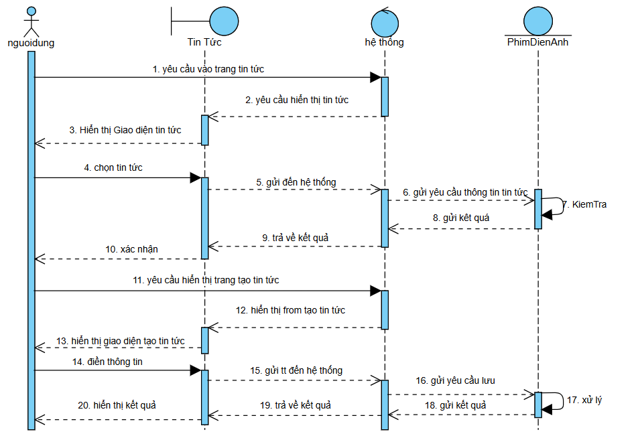

Hình 3.12 Biểu đồ chức năng quản lý tin tức

### 2.6 Biểu đồ chức năng vai trò

**Các bước thực hiện:**

1. **Admin yêu cầu vào trang quản lý vai trò**:
   * Admin gửi yêu cầu truy cập trang quản lý vai trò thông qua giao diện.
2. **Hệ thống gửi yêu cầu hiển thị trang quản lý vai trò**:
   * Module "Vai Trò" gửi yêu cầu lấy danh sách vai trò từ hệ thống.
3. **Hiển thị giao diện quản lý vai trò**:
   * Giao diện hiển thị danh sách các vai trò hiện có cùng với danh sách người dùng.
4. **Admin chọn người dùng cần cập nhật vai trò**:
   * Admin chọn một người dùng cụ thể để cập nhật vai trò.
5. **Gửi yêu cầu cập nhật vai trò đến hệ thống**:
   * Giao diện gửi yêu cầu cập nhật vai trò của người dùng đến module "Vai Trò".
6. **Hệ thống gửi yêu cầu thông tin chi tiết đến module "PhimDienAnh"**:
   * Module "Vai Trò" gửi yêu cầu đến module "PhimDienAnh" để kiểm tra hoặc xác minh thông tin liên quan đến vai trò.
7. **Module "PhimDienAnh" kiểm tra thông tin**:
   * Module "PhimDienAnh" xử lý yêu cầu kiểm tra thông tin vai trò.
8. **Gửi kết quả kiểm tra về hệ thống**:
   * Module "PhimDienAnh" gửi kết quả xác minh thông tin vai trò về module "Vai Trò".
9. **Hệ thống trả kết quả về giao diện**:
   * Module "Vai Trò" trả kết quả cập nhật vai trò về giao diện người dùng.
10. **Admin xác nhận**:

Admin xác nhận kết quả xử lý (thành công hoặc thất bại) và hoàn tất thao tác.

### Hình 3.13 Biểu đồ chức năng vai trò

# CHƯƠNG IV : THIẾT KẾ GIAO DIỆN

## 1. Biểu Đồ lớp Class

**Các lớp chính:**

1. **NoiDung**:
   * Thuộc tính: ID Phim, ID TheLoai, ID TinTuc, NoiDung
   * Phương thức: Them_Sua_XoaPhim(), Them_Sua_XoaTheLoai(), Them_Sua_XoaTinTuc()
2. **Phim**:
   * Thuộc tính: ID Phim, AnhPhim, NoiDung, TenPhim, DienVien, TenDaoDien, ThoiLuong, Video, TheLoai, NamSX
   * Phương thức: Them_Sua_XoaAnh(), Them_Sua_XoaND(), Them_Sua_XoaTenPhim(), KhoiDongVideo()
3. **TheLoai**:
   * Thuộc tính: TenTL, ID TheLoai
   * Phương thức: Them_Sua_XoaTheLoai()
4. **TinTuc**:
   * Thuộc tính: ID TinTuc, NoiDungTT, TieuDeTT, NgayDangBai, AnhTT
   * Phương thức: Them_Sua_XoaTT(), Them_Sua_XoaNgay(), Them_Sua_XoaAnhTT()
5. **TaiKhoan**:
   * Thuộc tính: TaiKhoan, MatKhau, ID TaiKhoan, NgaySinh, Email, VaiTro
   * Phương thức: DangKy(), DangNhap(), QuenMK()
6. **NguoiDung**:
   * Thuộc tính: ID NguoiDung, TaiKhoan, MatKhau, NgaySinh, Email, VaiTro
   * Phương thức: Them_Sua_XoaNguoiDung(), ChinhSuaVaiTro()
7. **VaiTro**:
   * Thuộc tính: VaiTro
   * Phương thức: Them_Sua_XoaVT()

**Mối quan hệ:**

1. **NoiDung** là trung tâm kết nối và có quan hệ:
   * **1-n** với **Phim**
   * **1-n** với **TheLoai**
   * **1-n** với **TinTuc**
2. **TaiKhoan** có quan hệ:
   * **1-n** với **NoiDung**
   * **1-1** với **NguoiDung**
3. **NguoiDung** có quan hệ:
   * **1-1** với **VaiTro**

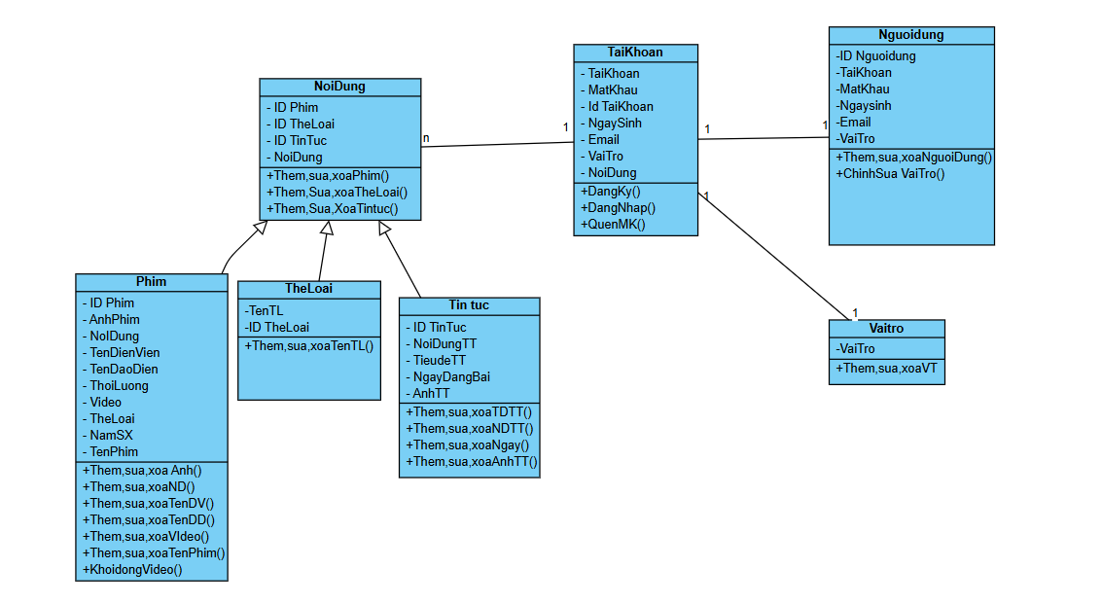Hình 4.1 Biểu Đồ lớp Class

## 2. Cơ sở dữ liệu

|  |
| --- |
| **Biểu diễn các thực thể:**   1. **Phim:**   ID_Phim: int(11)  AnhPhim: varchar(255)  NoiDung: text  TenDienVien: varchar(255)  TenDaoDien: varchar(255)  ThoiLuong: time  Video: varchar(255)  TheLoai: int(11)  NamSX: year(4)  TenPhim: varchar(255)   1. **theloai**:   ID_TheLoai: int(11)  TenTL: varchar(100)   1. **noidung**:   ID_Phim: int(11) (khoá ngoại liên kết với phim)  ID_TheLoai: int(11) (khoá ngoại liên kết với theloai)  ID_TinTuc: int(11) (khoá ngoại liên kết với tintuc)  NoiDung: text   1. **tintuc**:   ID_TinTuc: int(11)  NoiDungTT: text  TieuDeTT: varchar(255)  NgayDangBai: date  AnhTT: varchar(255)   1. **taikhoan**:   TaiKhoan: varchar(50)  MatKhau: varchar(255)  ID_TaiKhoan: int(11)  NgaySinh: date  Email: varchar(100)  NoiDung: int(11) (khoá ngoại liên kết với noidung)   1. **nguoidung**:   ID_NguoiDung: int(11)  TaiKhoan: varchar(50) (khoá ngoại liên kết với taikhoan)  MatKhau: varchar(255)  NgaySinh: date  Email: varchar(100)  VaiTro: varchar(50) (khoá ngoại liên kết với vaitro)   1. **vaitro**:   VaiTro: varchar(50) |
| **Biểu diễn các mối quán hệ:**   1. **phim** có quan hệ 1-n với **noidung** qua ID_Phim. 2. **theloai** có quan hệ 1-n với **noidung** qua ID_TheLoai. 3. **tintuc** có quan hệ 1-n với **noidung** qua ID_TinTuc. 4. **taikhoan** có quan hệ 1-n với **nguoidung** qua TaiKhoan. 5. **nguoidung** có quan hệ 1-1 với **vaitro** qua VaiTro. |

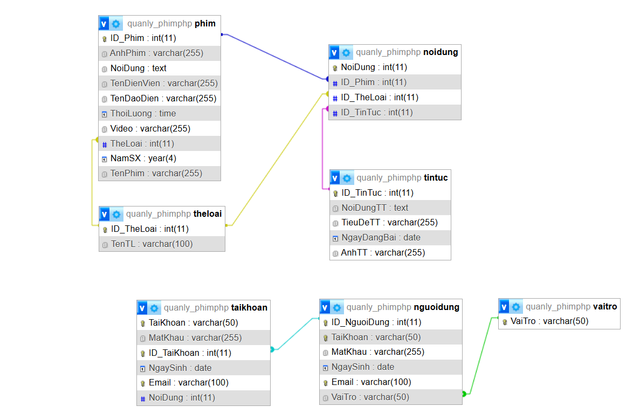Bảng 4.2 Cơ sở dữ liệu

# CHƯƠNG V: CHƯƠNG TRINH

## 1. Giao Diện

### 1.1 Giao Diện Trang chủ

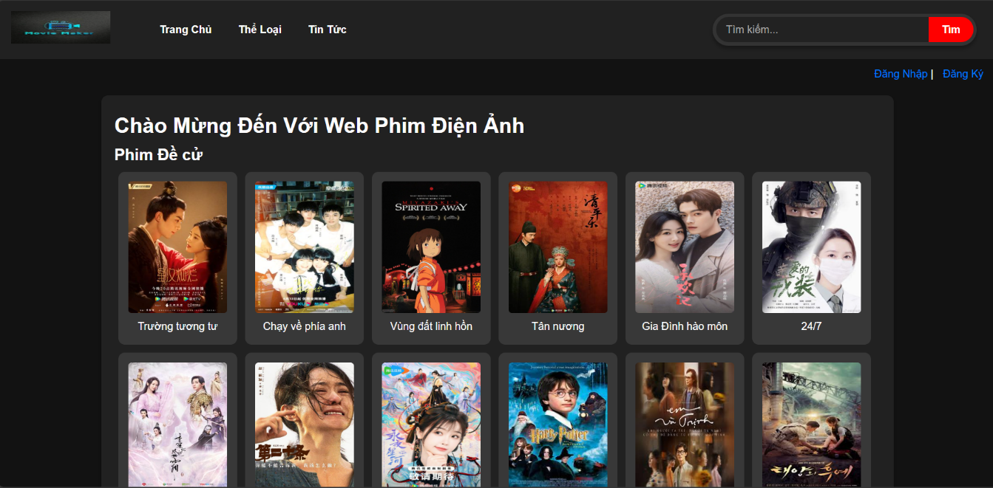Hình 5.1 Giao Diện Trang chủ

### 1.2 Giao diện đăng nhập

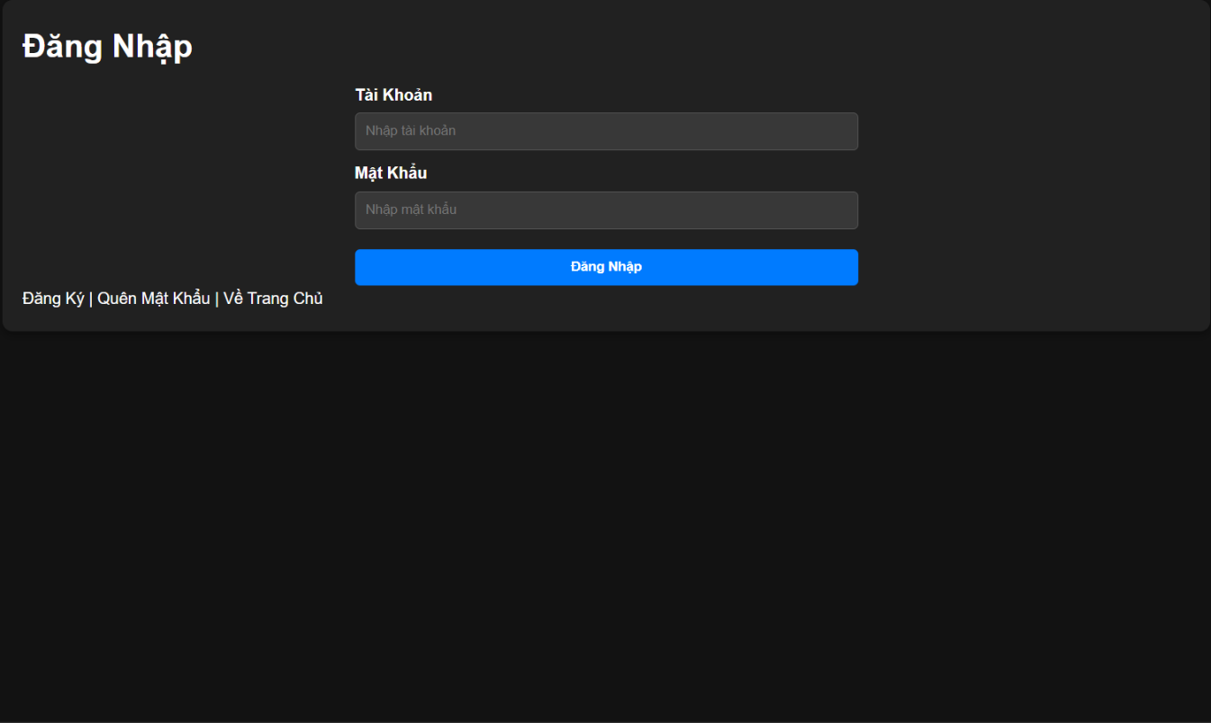Hình 5.2 Giao diện đăng nhập

### 1.3 Giao diện đăng ký

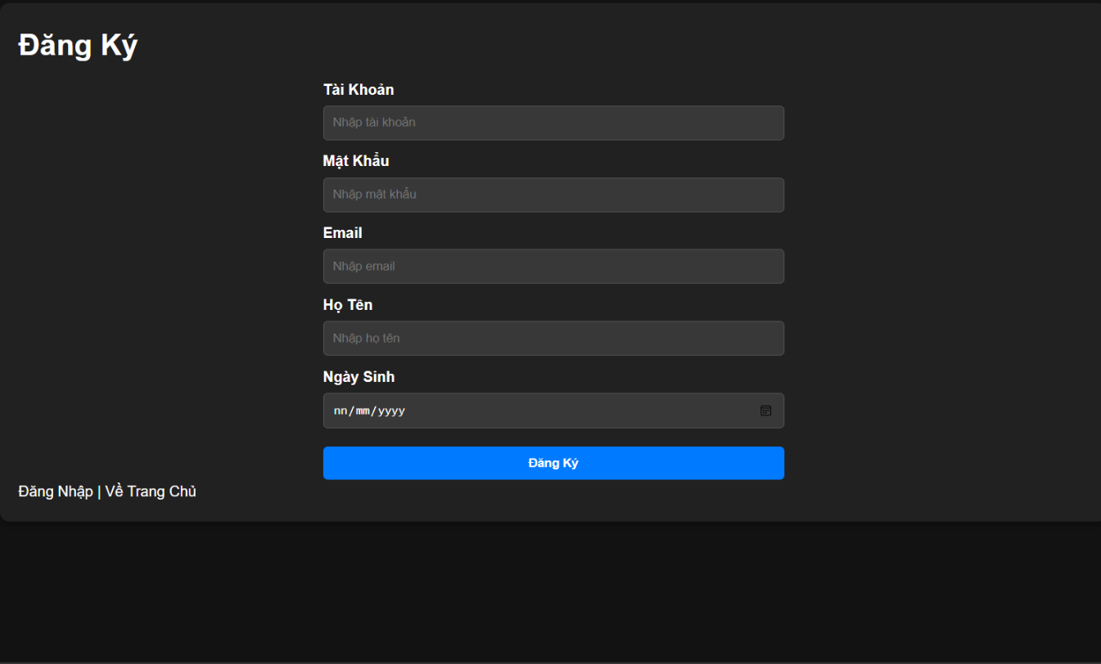Hình 5.3 Giao diện đăng ký

### 1.4 Giao diện quên mật khẩu

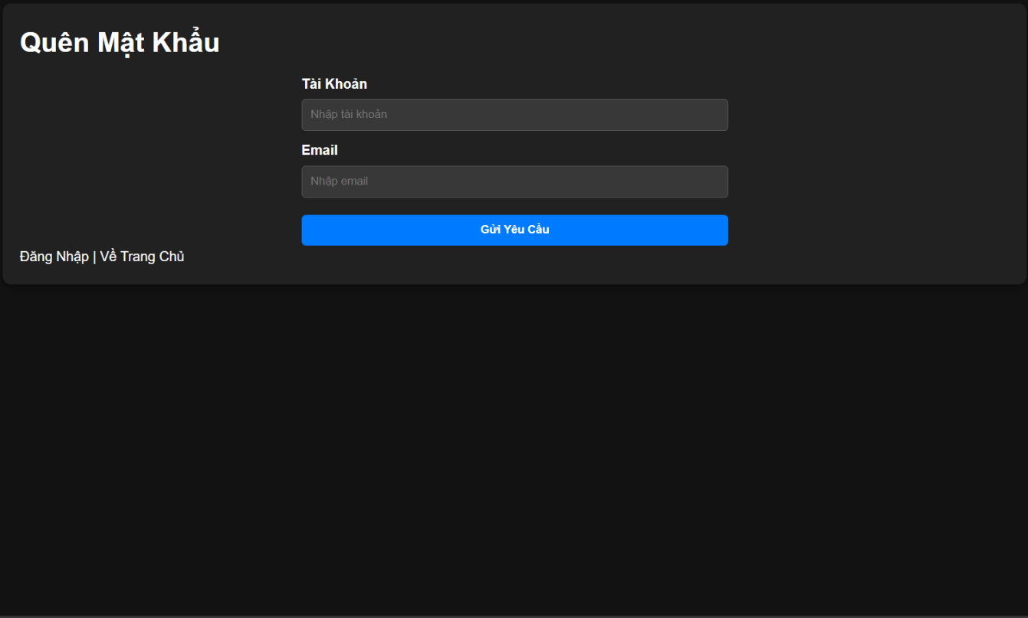Hình 5.4 Giao diện quên mật khẩu

### 1.5 Giao điện thể loại

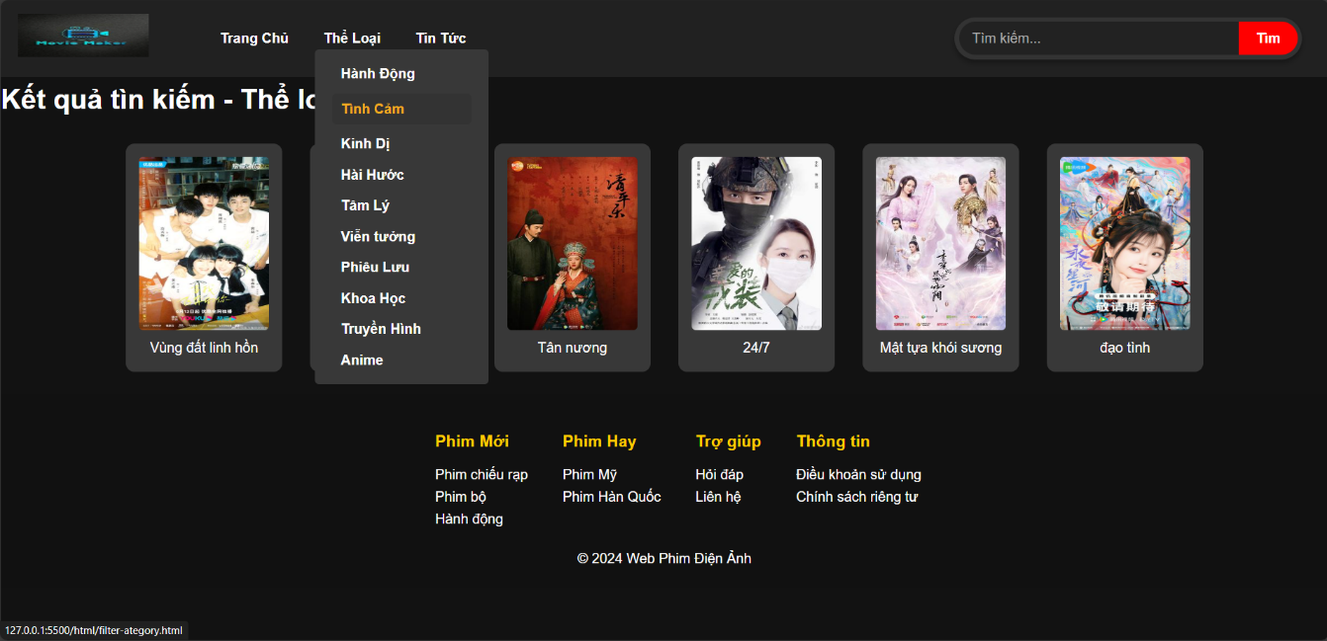Hình 5.5 Giao điện thể loại

### 1.6 Giao diện tin tức

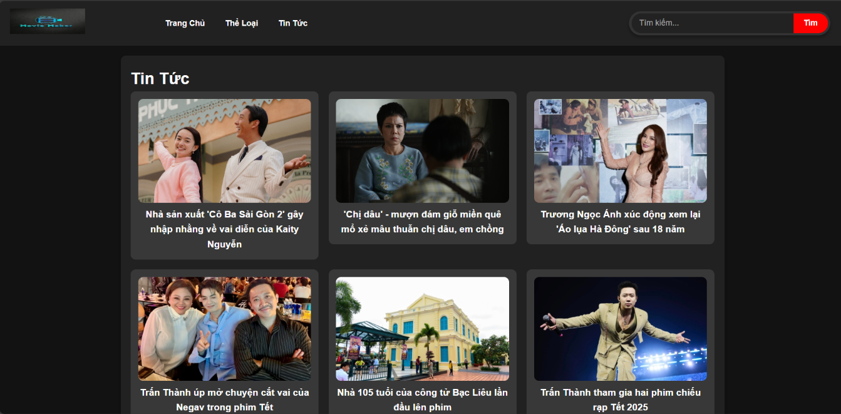Hình 5.6 Giao diện tin tức

### 1.7 Giao diện thông tin Tin tức

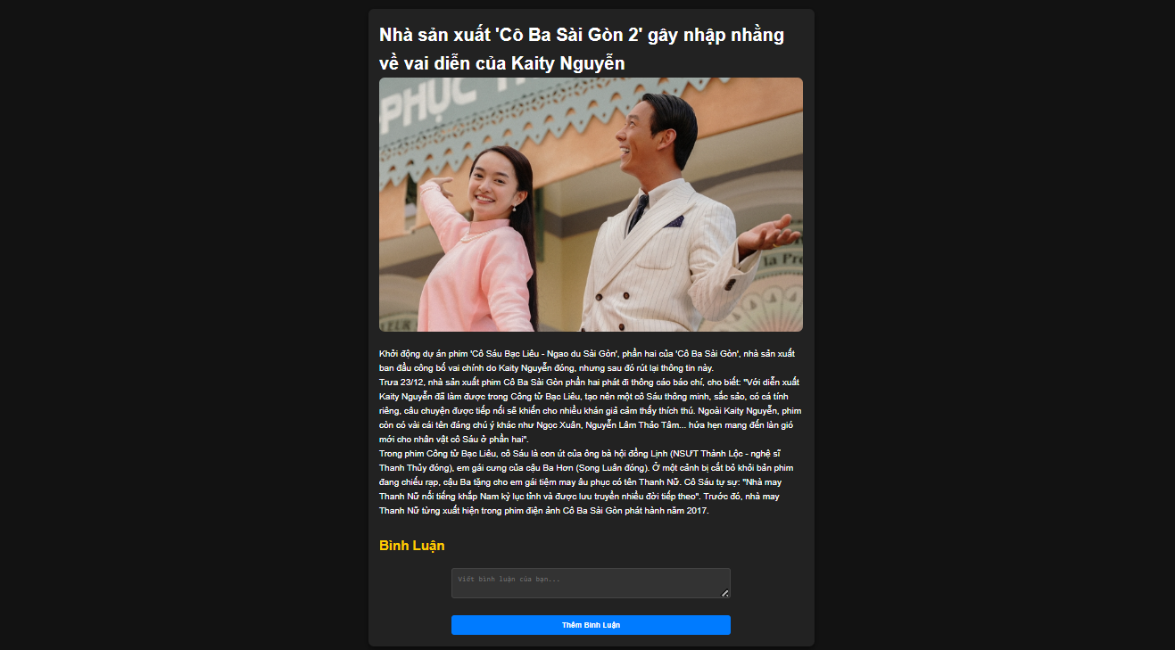Hình 5.7 Giao diện thông tin Tin tức

### 1.8 Giao diện tìm kiếm

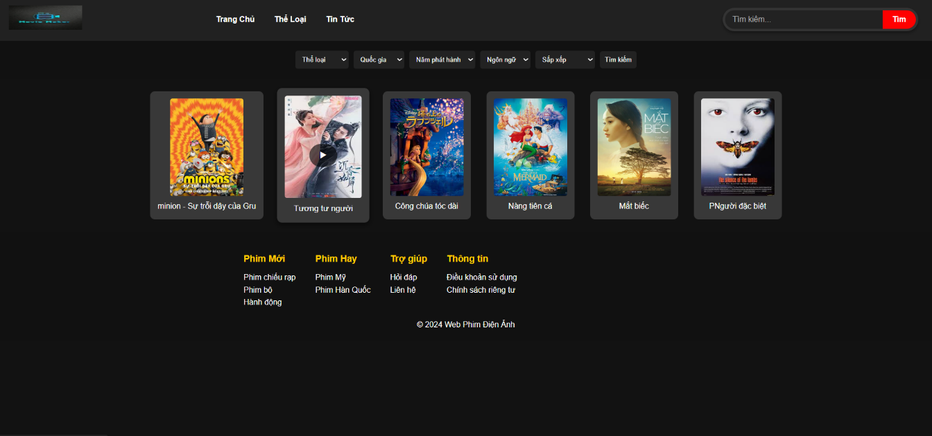Hình 5.8 Giao diện tìm kiếm

### 1.9 Giao diện phim

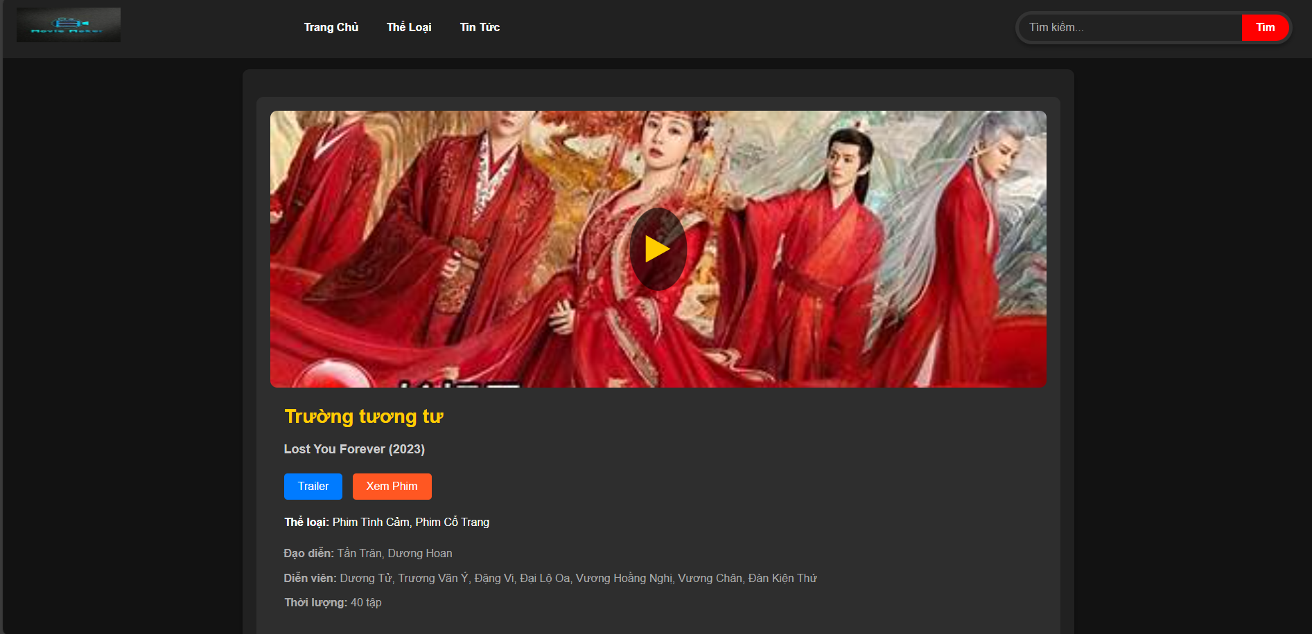

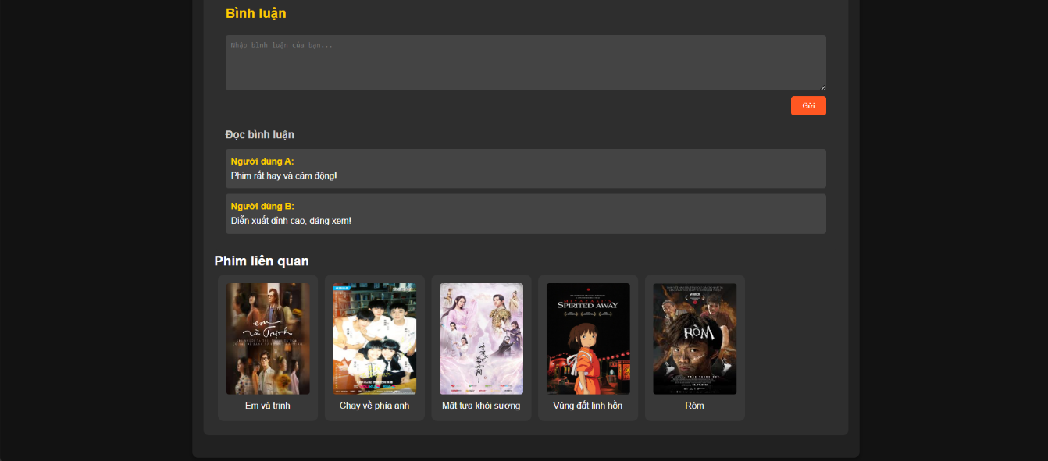Hình 5.9 Giao diện phim

## 2. Kết Nối với hệ quả trị

### 2.1 Hệ quản trị

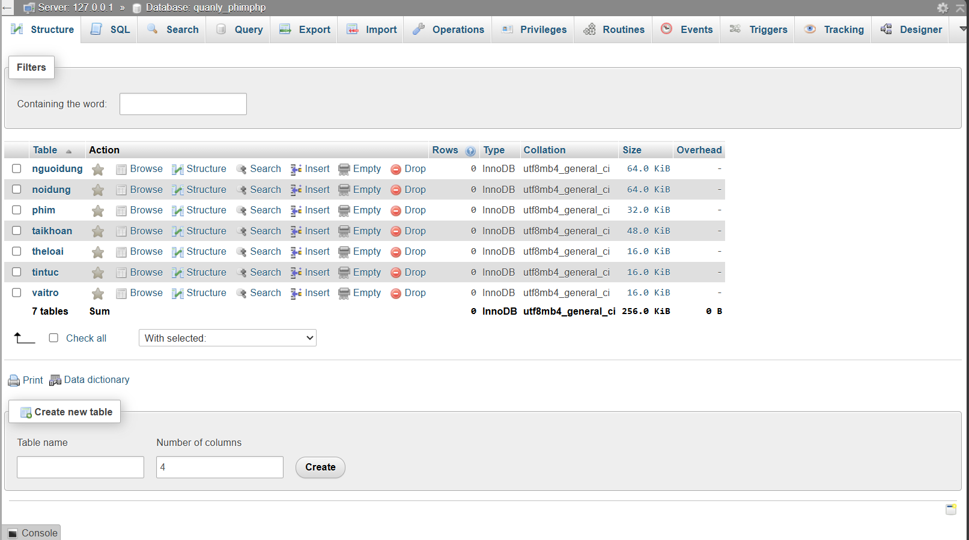Bảng 6.1 Hệ quản trị

### 2.2 Kết nối

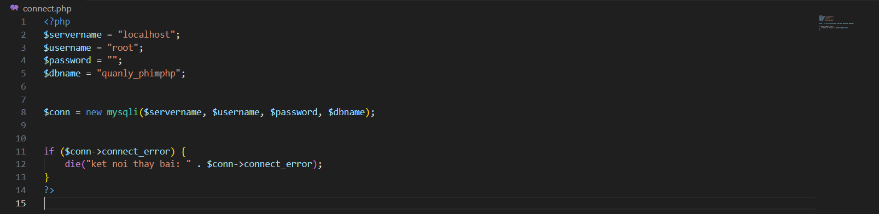Hình 6.2 Kết nối

### 3. Giao diện của Admin

### 3.1 Giao diện tài khoản

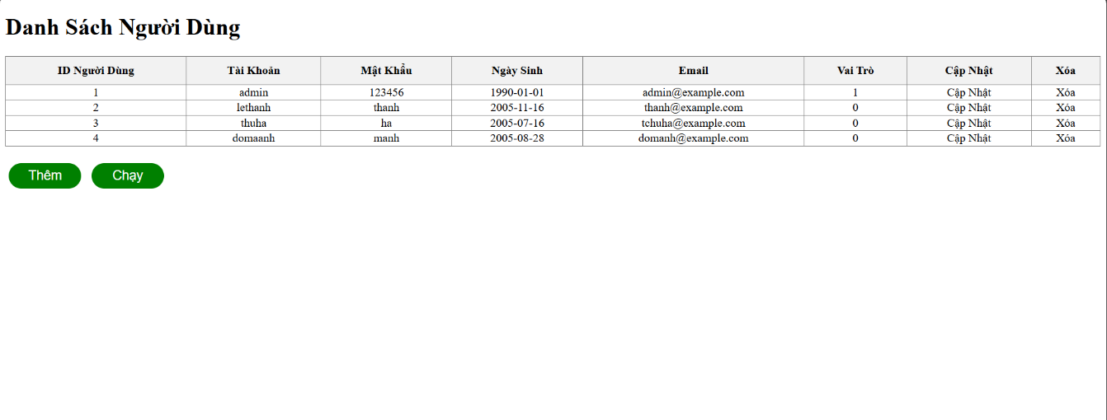Bảng 6.3 Giao diện tài khoản

### 3.2 Giao diện kho phim

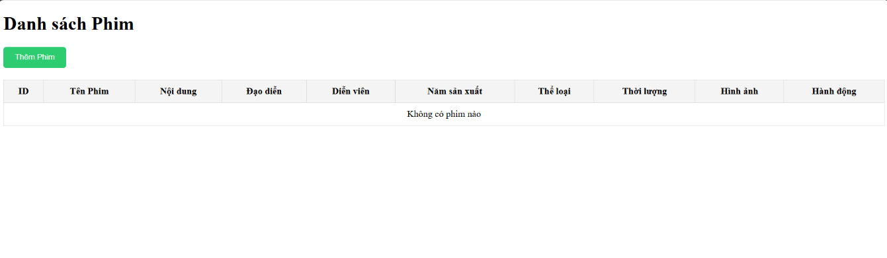Hình 6.4 Giao diện kho phim

### 3.3 Giao diện Thêm Phim

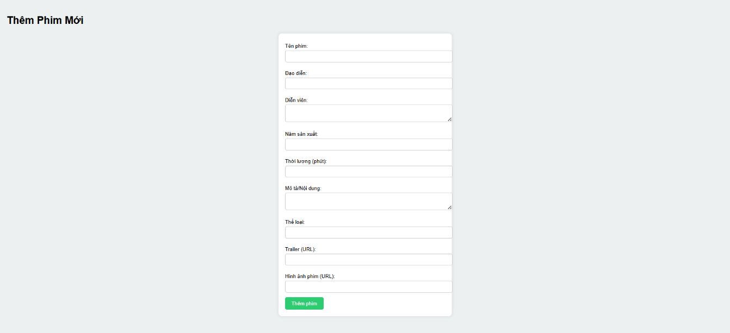Hình 6.5 Giao diện thêm phim

*Hà Nội, ngày tháng năm 20*

*(sinh viên ký, ghi đầy đủ họ và tên)*